Сборник заданий
по формированию функциональной грамотности
на уроках в 1-4 классах
общеобразовательной школы (2 часть)

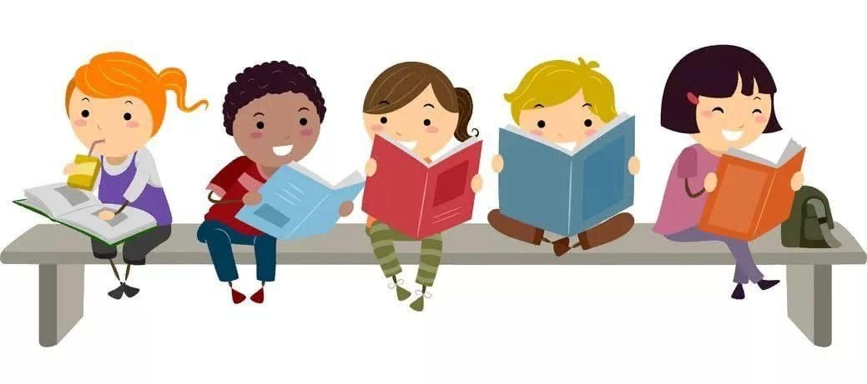

Лениногорск 2024 год

МБОУ «СОШ №2»
Нуриахметова В.А., Ахметова Г.М., Ризванова Г.М., Гильмутдинова В.А., учителя начальных классов.
Примеры заданий по формированию функциональной грамотности в начальной школе по математике (2 класс)

1. Задание направлено на знание различных единиц измерения

Найди все верные соответствия.

1) весы - масса
2) спидометр - время
3) линейка - объём
4) флюгер - направление ветра
5) рулетка - длина

2. Задание направлено на умение решать комбинаторные задачи

Оля вырезала для куклы из бумаги 2 разные кофточки и 3 юбки. Сколько есть разных способов одеть куклу, если каждый раз использовать 1 кофточку и 1 юбку?

3.Задание, связанное с числами и отношениями между ними.

Запиши числа 4,22, 0,13 используя 4 раза цифру 1и знаки действий
Например,11-11=0

4.Задание, направлено на знание геометрического материала.

Выбери высказывания, верные для этого рисунка.
1) Если фигура жёлтого цвета, то это круг.
2) Все треугольники зелёного цвета.
3) Если фигура зелёного цвета, то это четырёхугольник.

5. Задание, связанное с ориентированием в пространстве.
Реши задачу. Вырази ответ в дм.
Брат и сестра поливали грядку длиной 15 м, двигаясь с разных сторон навстречу друг другу. Сколько метров грядки полил брат, если сестра до встречи с ним полила 7 м?

6. Задание, связанное с числами и отношениями между ними.
Рассмотри примеры.
1) 8 + 2 + 9 + 1 3) 40 – 1 – 9
2) 30 + 20 + 10 4) 20 + 9 + 1
Найди верные утверждения
1) В примере 4) слагаемые следуют в порядке убывания
2) В примерах 1) и 3) нужно выполнить одинаковые действия
3) В записи примеров 1) и 2) одинаковое количество действий
4) Примеры 3) и 4) имеют одинаковые ответы
7. Задача, направленная на умение ориентироваться в окружающей среде.
Реши задачу.
Мама, папа и Сергей пришли в кафе. Сколько денег потратила семья, если по меню мама заказала себе салат и морс, папа – суп и морс, Сергей – мороженое и морс? Что закажешь ты и сколько заплатишь официанту?

Меню

Морс | 10руб.
Чай | 5 руб.
Салат | 25 руб.
Суп | 30 руб.
Картофель с котлетой | 70 руб.
Мороженое | 40 руб.

Примеры заданий по формированию функциональной грамотности в начальной школе по окружающему миру (2 класс)
Логически-поисковые упражнения.
1. Найди «лишнее» слово из списка, дай объяснение выбору (устно).
– Москва, Большой театр, Третьяковская галерея, Эрмитаж;
– Спасская башня, Троицкая башня, Зимний дворец, Кутафья башня;
– Красная площадь, Казанский собор, Исторический музей, Храм Василия Блаженного.
2. Упражнения на группировку и систематизацию знаний (обобщить несколько слов одним понятием или термином):
Раздели слова на группы
1.внутреннее строение человека 2. Внешнее строение человека
Головной мозг, лёгкие, сердце, шея, верхние и нижние конечности, печень, желудок, живот, туловище, кишечник.
3. Найди соответствие:
Город многоэтажные дома
деревянные частные дома
троллейбус
корова, лошадь
агроном, полевод
село заводы
фермерское хозяйство

4.Упражнение «Составь паспорт слова «погода»
Ветер______________________
Облачность_________________
Осадки_____________________
Температура воздуха__________
Влажность воздуха____________
можно проводить:
– для систематизации, обобщения полученных знаний;
– для выделения существенных и несущественных признаков изучаемого явления;
– создания краткой характеристики изучаемого понятия, сравнения его с другими сходными понятиями.
5.Упражнение «Исследование в форме наблюдения»
В дополнительной литературе, Интернете найди сведения о растениях, дополни таблицу
Виды растений | Где растут | Виды | Примеры растений
 | Лес,парк,сад
- Кустарники |  | ягодные
 |  |  | Колокольчик, клевер, щавель, земляника

6.Задание на закрепление имеющихся знаний.
Представьте, что вы пролетаете над Московским Кремлём на вертолёте. Рассмотрите рисунок. Найдите на нём достопримечательности Кремля и расскажите о них.

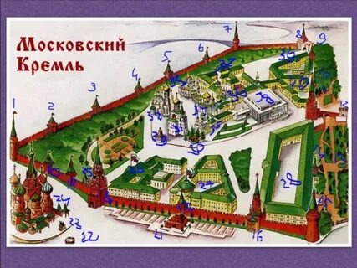

- Задание на применение уже имеющихся знаний.
Мы отправляемся в супермаркет. 1 группа закупает продукты растительного происхождения 2 группа животного происхождения. Что вы положите в свои корзины? Добавьте своих ещё 2 продукта.

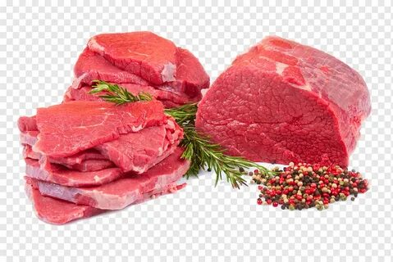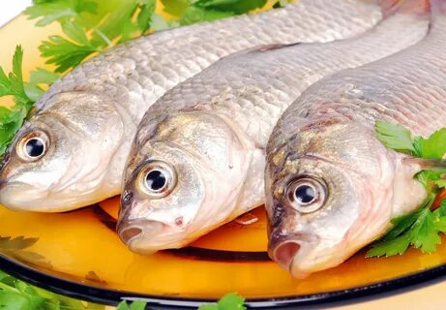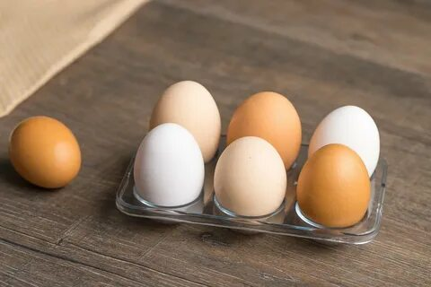
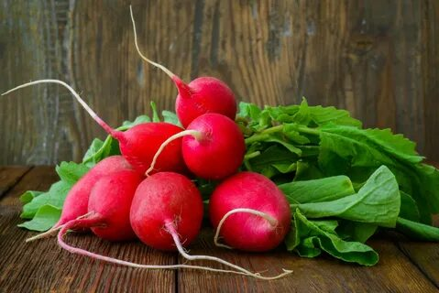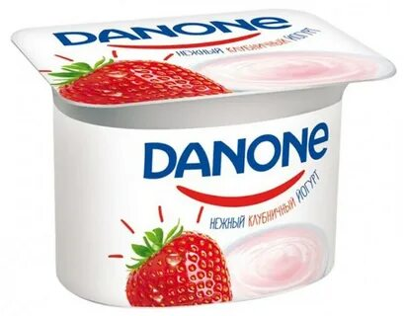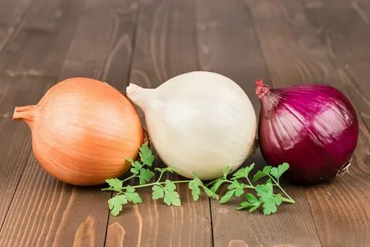

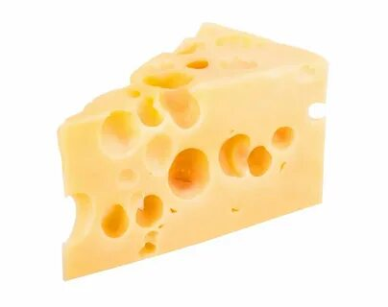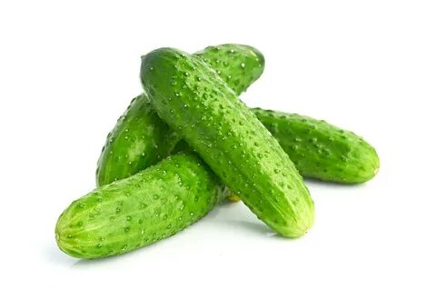

Задание на уроке математики. Финансовая грамотность
Помогите Мухе Цокотухе сделать покупки для чаепития с учетом экономии денежных средств
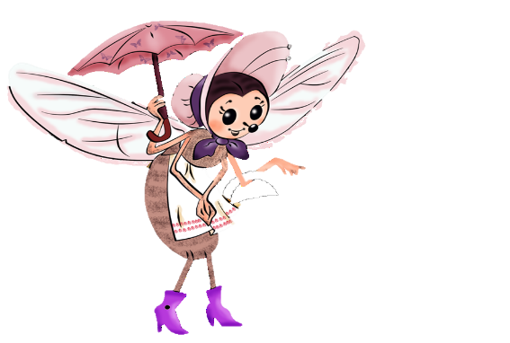
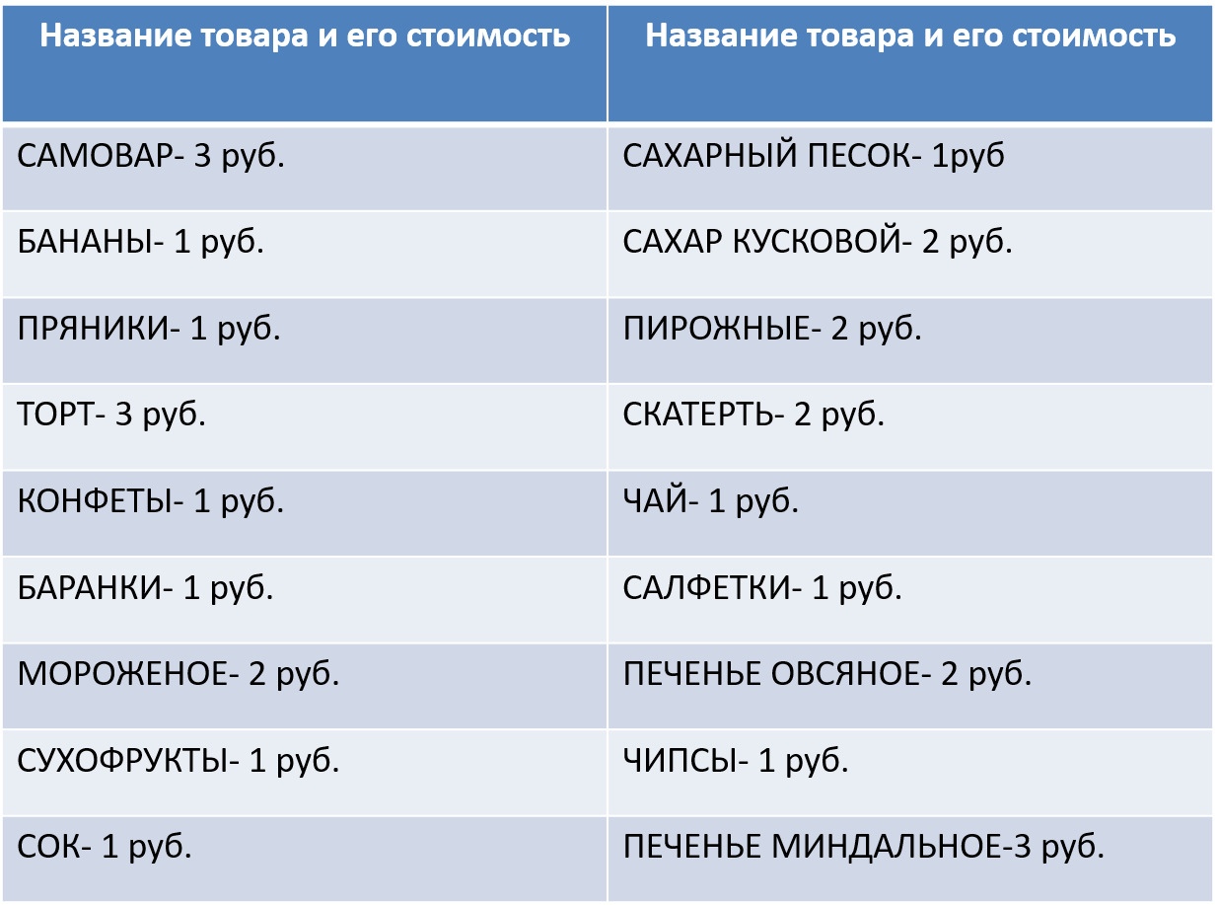
Запиши, что она может купить на 10 рублей? Есть условие: можно выбрать только те товары, в названии которых должно быть 2 или 1 слога.
Какие из записанных тобой слов нельзя переносить, подчеркни.
Урок русского языка. Глобальные компетенции
Составь текст из 5-7 предложений о правилах поведения в лесу.
1.Подчеркни слова, обозначающие действия, двумя чертами.
2. Запиши название предметов, которые нельзя брать с собой в лес, в алфавитном порядке, подчеркни безударные гласные.
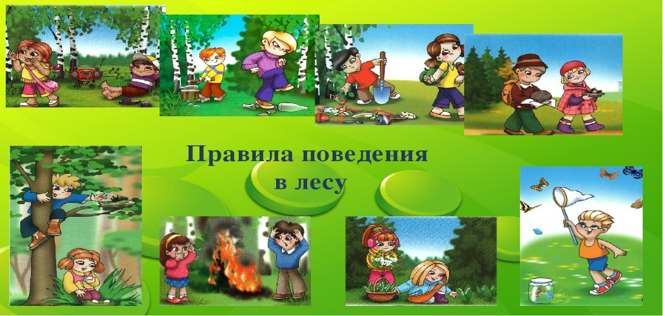
1.«Цепочки из ассоциаций» — одно из самых интересных упражнений для развития креативности.
Суть этого задания сводится к следующему: выбираются два-три случайных слова (лучше, если это будет существительные). Ребенку необходимо составить историю, в начале которой было бы первое слово в цепочке, а заканчивалась бы она предложенным последним словом. Для более чистого упражнения слова выбираются у других учеников. В цепочке может быть использовано столько «слов-связок», сколько необходимо. Начинать лучше с двух-трех.
Например, будем использовать следующие открытые слова-связки: «собака», «лес», «коврик».
«Собака жила в городской квартире. Хозяин её очень любил и часто брал с собой в лес. Ей там нравилось бегать, кататься по земле, играть с опавшими листьями. Уставшая, она возвращалась домой и ложилась на свой любимый коврик».
Дополните текст именами собственными. Выпиши слова, в которых разное количество букв и звуков.

Задания к несплошному тексту на сформированность разных групп читательских умений.

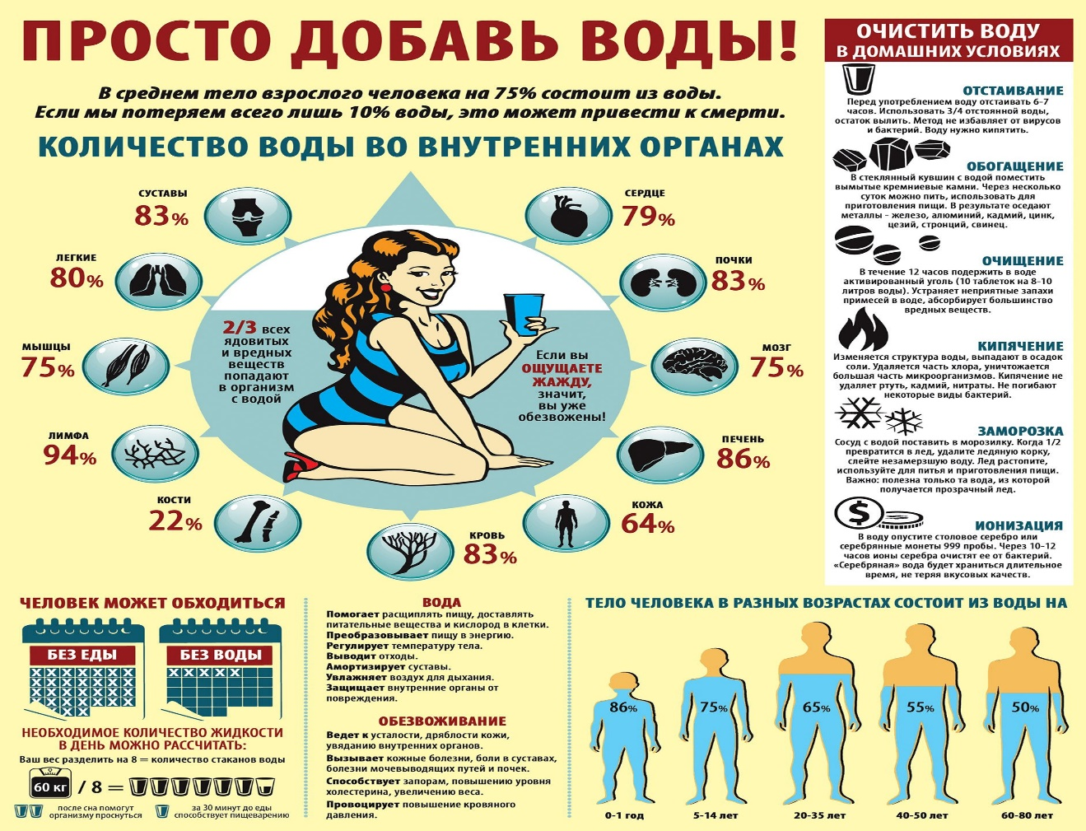

Что объединяет данный текст?
Кто является читателем данной информации?
Когда (в каком возрасте) человек более насыщен водой?
Сколько времени человек может обходиться без воды?
Где (в каком внутреннем органе) содержится больше всего воды?
К каким болезням или последствиям может привести обезвоживание организма?
Почему данная информация важна для людей?
Зачем необходимо очищать воду?

Утверждения | Верные | Неверные | Информации нет в тексте
2/3 всех вредных и ядовитых веществ в организм человека попадают с водой | +
В лимфе содержится больше всего воды | +
Человек может обходиться без воды 7 дней |  | +
В среднем тело взрослого человека состоит на 76% воды |  | +
Верно ли, что воду можно очищать с помощью живых организмов

Задания для формирования экологической грамотности учащихся
Задания на проверку этической грамотности учащихся
1.Нужны ли цветы на праздничном столе?
*цветы обязательны, чем больше, тем лучше,
*цветы желательны, но в небольших количествах,
*цветы на столе только мешают.
(Правильный ответ: второй из приведенных)
2.Где по правилам сервировки должны лежать ложки?
*столовая ложка - справа от ножей, десертная и чайная за тарелкой, параллельно краю стола,
*столовая и десертная ложки за тарелкой параллельно краю стола, чайная ложка справа от ножей,
*за тарелкой параллельно краю стола.
(Правильный ответ: первый из приведенных)
3.Во время обеда Вы:
- будете следить за тем, чтобы руки ни в коем случае не лежали на столе,
- положите локти на стол,
- будете стараться, чтобы только кисти рук лежали на столе.
(Правильный ответ: последний из перечисленных)
4.Сидя за праздничным столом, как есть хлеб?
*откусывая от куска,
*отрезая ножом небольшие кусочки и есть их,
*отламывая рукой маленькие кусочки и есть их.
(Правильный ответ: последний из приведенных)
5.Что делать полотняной салфеткой после окончания еды?
*аккуратно сложить и оставить на столе,
*аккуратно сложить и оставить на стуле,
*небрежно положить на стол.
(Правильный ответ: последний из приведенных)
6.Как правильно есть ложкой?
*держать ее боком, не засовывая глубоко в рот,
*держать кончиком ко рту, засовывая в рот,
*бесшумно втягивать содержимое с кончика ложки, не засовывая ее в рот.
(Правильный ответ: первый из приведенных).
7.Где оставлять чайную ложку, поданную к чаю, кофе?
*на бумажной салфетке справа от чашки с блюдцем,
*в чашке,
*на блюдце.
(Правильный ответ: последний из имеющихся в задании)
8.Что делать, если вы уронили на пол нож или вилку?
- незаметно поднять с пола и продолжать есть,
- ничего не поднимая с пола, продолжать есть тем прибором, который остался,
- попросить у хозяйки другой прибор.
(Правильный ответ: второй из имеющихся).
Конспект внеурочного занятия по функциональной грамотности
(формирование читательской грамотности на примере несплошного текста «Билет в театр») 1 класс.
Направление: общеинтеллектуальное.
Название учебной программы: «Формирование читательской грамотности».
Цель: формирование у учащихся умений работать с информацией, используя несплошной текст, тем самым, готовя их, к международному исследованию PISA.
Задачи: научить находить информацию в тексте, преобразовывать её в нужную форму, преобразовывать информацию из одного вида в другой, сжимать её, работать с информацией из разных текстов.
Методы: словесный метод, наглядный метод, практический метод.
Формы работы: фронтальная, работа в паре, индивидуальная.
Педагогические технологии: педагогика сотрудничество, критическое мышление, исследовательская технология, здоровье сберегающие технологии.
Ход занятия.
I.Организационный момент.
Я рада видеть и приветствовать вас в этом классе.
Девчонок, мальчишек
Пусть сегодня будет нам в этом классе светло, уютно
И нам всем очень легко и интересно работать.
- Здравствуйте, ребята. Сегодня мы выполним необычную и очень важную работу. Настройтесь на то, что знания, приобретенные на этом занятии, пригодятся вам в жизни.
II. Актуализация знаний.
- Ребята, начнем мы наше занятие с загадки. Постарайтесь её отгадать.
Там по сцене ходят, скачут,
То смеются, а то плачут,
Хоть кого изобразят, -
Мастерством всех поразят. (Театр)
III. Самоопределение к деятельности.
- Кто догадался, что это? (Театр).
- Да, ребята - это театр.
- Кто из вас любит ходить в театр? (Ответы).
- А кто был в театре? (Ответы).
- Вы знаете, я тоже люблю ходить в театр. Но однажды, подходя к театру, я поняла, что забыла взять то, без чего меня туда не пустят. Скажите, пожалуйста, без чего мы не сможем зайти в театр? (Без билета).
- Как вы думаете, что будет являться предметом нашего исследования на занятии? (Предметом нашего исследования будет являться билет в театр).
- Да верно, нам сегодня предстоит поработать с информацией, которая находится в билете. На ваших партах лежат билеты в театр (приложение 1), лист с заданиями (приложение 2)
Дорогие ребята!
Нас сегодня ждёт дорога,
И узнать нам надо много,
Так возьмёмся, ребята,
Скорей за работу! (Приложение 5).
- Положите перед собой билет и внимательно его рассмотрите. Прочитайте информацию, которая в нем находится. (Учащиеся читают вслух информацию из билета, по ходу учитель задает уточняющие вопросы).
- О чем нам может рассказать билет в театр? (Билет в театр нам может рассказать о названии спектакля, времени и месте проведения. Мы можем узнать стоимость билета, его номер).
- А теперь, положите перед собой лист с заданиями. Итак, перед вами таблица. Сколько в ней заданий? (Ответы). Верно. Мы их будем выполнять по порядку.
Задание №1. (в данном задании обучающиеся находят информацию в явном виде, что является базовым умением формирования читательской грамотности в начальной школе.)
- В перовом задании вам предстоит ответить на вопросы, используя текст билета.
- Ребята, познакомьтесь самостоятельно с вопросами. (Пауза 1 минута). Давайте прочитаем вопросы и ответим на них.
1.Какой адрес у театра? (Адрес театра улица Калинина дом 2)
2.Сколько стоит билет на спектакль? (Билет на спектакль стоит 400 рублей)
3.Назовите дату спектакля. (Дата спектакля 23 марта 2023 года)
4.Назовите время начала спектакля. (Время начала спектакля 19.00)
5.Название спектакля. (Название спектакля «Снежная королева»)
6.В каком случае можно обменять билет на спектакль? (Билет на спектакль можно обменять в случае отмены мероприятия).
После каждого вопроса, проверка правильности ответа,
- Ребята, прежде чем пойти в театр, мы с вами должны знать правила поведения.
Задание №2. (При выполнении данного задания обучающиеся находят явную информацию в тексте, сжимают её и преобразовывают в нужную форму).
- Я предлагаю вам составить памятку «Правила поведения в театре», используя информацию, которая находится в нижней части билета. Дополните памятку пунктами, используя свой жизненный опыт.
Памятка «Правила поведения в театре».
- После третьего звонка вход запрещен.
- В зале запрещена видеосъёмка и фотосъёмка со вспышкой.
- Далее учащиеся добавляют свои 2-3 правила.
После заслушивание ответов учащихся. Просмотр презентации.
Задание №3. (При выполнении данного задания обучающиеся находят явную информацию в тексте, преобразовывают ее в нужную форму).
- Уходя на работу, мама оставила вам записку – напоминание.
Это задание №3. Внимательно посмотрите в это задание. Вам необходимо заполнить пропуски, сделанные в записке, опираясь на содержание билета.
Записка.
Я ушла на работу. Не забудь, что мы идем сегодня в театр. Нам необходимо доехать на автобусе до остановки «Сквер», там найти дом №2. Зайти в центральный вход.
Наш ряд 3, твоё место ________.
Учащиеся самостоятельно выполняют данное задание, после ученик читает записку, остальные проверяют.
- Ребята, а у вас места разные.
У учащихся билеты с разными местами в зрительном зале, каждый по очереди называет своё место, указанное в нём.
- А теперь предлагаю вам поработать в паре с соседом по парте. Обращаемся к листу с заданиями.
Задание №4. (Данное задание повышенного уровня сложности. В тексте билета содержится противоречивая информация).
- Подумайте, посмотрите ли вы спектакль, если доберётесь до здания театра в 19.05? Свой ответ вы должны подтвердить словами из текста.
Ответ на задание.
Нет, вы не посмотрите спектакль, если доберётесь до здания театра в 19.05, так как после третьего звонка вход воспрещен.
Далее работа в паре, после проверка задания.
Задание №5. (Трудность данного задания в «зашумлении». В самом задании содержится дополнительная информация. То есть, чтобы ответить на данный вопрос, необходимо работать с информацией из разных текстов – текстом самого билета и текстом самого задания, содержащий информацию.)
- Вы вовремя приехали в театр. Перед антрактом ведущая объявили, что по серии и номеру билета будет розыгрыш лотереи. Она предупредила, что в случае выигрыша, нужно обратиться к организаторам мероприятия.
- Ребята, давайте обратим внимание на задание №5, в котором находятся серия и номер выигрышного билета. Найдите эту информацию.
- А теперь сравните, серию и номер своего билета с серией и номером выигрышного билета.
- Выиграл ли ваш билет? Обведите верный ответ в задании №5.
- У кого оказался выигрышный билет? (Ответы).
- К кому ты должен обратиться для получения выигрыша? (Ответы).
- Я являюсь организатором сегодняшней лотереи. Проходи для получения приза.
- Ребята, давайте поаплодируем нашему победителю.
Задание №6. (Обучающиеся преобразовывают один формат несплошного текста в другой. Возможна групповая форма работы.)
- Ребята, в завершении нашего увлекательного занятия, давайте обратимся к заданию №6. Я предлагаю вам выступить в роли дизайнеров – оформителей. Нарисуйте, пожалуйста, афишу, максимально, используя информацию из билета.
(Учащиеся выполняют работу на листах бумаги формата А3, после выполнения задания работы вывешиваются на доску, с целью выявления наиболее интересной афиши.)
V. Рефлексия.
- Что нового и интересного вы сегодня узнали на нашем занятии? (На сегодняшнем занятии мы исследовали билет. Узнали, где в билете располагается информация. Познакомились с правилами поведения в театре.)
- Где в жизни вы сможете применить знания, которые получили на нашем занятии? (Данные знания мы сможем применить, когда пойдем в театр. Мы сможем легко определить адрес театра, название спектакля, ряд и номер места.)
VI. Итог.
- Мне очень понравилось наше общение, большое вам спасибо за работу. Вы молодцы!
МБОУ «Новочершилинская обобразовательная
школа - детский сад» МО «ЛМР» РТ
Учитель: Газизова Г.А.
2 класс
План-конспект урока окружающего мира во 2-м классе

Как построить новый дом?
Цели урока:
- познакомить учащихся с профессией «строитель»;
- расширить представления детей о разных жилищах, строительных материалах и строительных машинах;
- развивать познавательную активность детей, умение работать с учебным текстом;
- совершенствовать навыки самостоятельной работы;
- воспитывать уважительное отношение к людям разных профессий.
Планируемые образовательные результаты:
Личностные:
формирование ценностного отношения к одноклассникам через признание иных мнений, повышение культуры речевого общения.
Метапредметные:
Регулятивные УУД – понимать учебную задачу урока и стремиться её выполнить, отвечать на итоговые вопросы и оценивать свои достижения на уроке.
Познавательные УУД – умение осознанно и произвольно строить речевое высказывание в устной форме, анализируют информацию, строят рассуждения в форме простых суждений об объекте.
Коммуникативные УУД – умение работать в группах, слушать и слышать других, договариваться и приходить к общему решению совместной деятельности
Предметные: научатся выявлять характерные особенности возведения многоэтажного деревянных, кирпичных и панельных домов, использования личных наблюдений в решении учебных задач.
Оборудование:
учебник «Окружающий мир» Плешакова А.А., рабочая тетрадь, компьютер, мультимедиа проектор, слайдовая презентация, карточки-задания для работы, знаюшки -поощрительные карточки за правильный ответ.
Ход урока
1. Организационный момент. Проверка домашнего задания
– Совсем недавно мы узнали с вами как много животных очень разных животных живут рядом с нами. На какие две группы мы разделили всех животных, кто мне скажет? (дикие и домашние)
-Верно. А где живут животные? Кто скажет? (Домашние рядом с людьми: будка, улей, хлев, ферма.
А дикие животные? (Нора, берлога, гнездо, хатка, осиные ульи.
3. Актуализация знаний.
А мы с вами в каких домах живем? (ответы)
Вы знаете, что сначала люди устраивали жилища в пещерах, потом начали строить палатки, укрывая их шкурами животных. А много позже стали строить дома, привычные нам. Вы бы хотели узнать, как построить дом? Тогда давайте узнаем!
Тема нашего урока сегодня так и звучит КАК ПОСТРОИТЬ ДОМ,
(первая надпись кластера -здесь и далее Приложение 1)
- Сегодня мы с вами узнаем какие разные бывают дома и как интересно они называются. Но вы мне поможете об этом рассказать.
Посмотрите у каждого на столах голубой конверт с карточками достаньте их и разложите перед собой. По очереди каждый достанет у меня по 2 карточки и прочтёт текст о каком-то из жилищ, изображенных на картинках. Все должны отгадать про какое жилище идет речь и вписать его название в карточку. (Приложение 3)
Готовы? Начнем работу.
(выбираю главу дома, он берет у меня из рук карточки с текстом, даю время на подготовку. Выходят, представляют свою карточку и показывают о каком доме шла речь в их задании)
Вы заметили, что эти дома не высокие? Такие дома называют СЕЛЬСКИМИ. А вы в каких домах живете? А какие называют ГОРОДСКИМИ. (две таблички кластера)
-Отлично! Молодцы все справились. Знаюшки получают те, кто помогал. Помните, кто заработает сегодня 5 и больше знаюшек - получит «5», если 4 штуки - то «4», а если меньше, то, наверное, придется еще потрудиться на следующих уроках.
Вы заметили, что дома очень разные? Чем они отличаются, кто скажет? (слушаем ответы)
Из чего были построены дома, которые изображены на картинках? (ответы)
Всё это одним словом можно назвать МАТЕРИАЛЫ (вторая табличка кластера)
А кто их строит? (ответы) а кто красит? Кто водит машину с материалами? (слушаем ответы)
-Все эти слова называют СТРОИТЕЛЬНЫЕ ПРОФЕССИИ (табличка кластера)
-А кто мне скажет. а как поднимают кирпичи для постройки высоких зданий? ТЕХНИКА (третья табличка кластер)
- Да, действительно! А вы бы хотели узнать, как построить дом? (ответы)
ЦЕЛЬ (постановка): Сегодня на уроке мы узнаем из чего их строят дома МАТЕРИАЛЫ (обращаюсь к кластеру)
кто их строит ПРОФЕССИИ, и какая техника работает на стройке ТЕХНИКА
4. Знакомство с новым материалом
Сейчас мы с вами прослушаем стихотворение А. Барто «Про новый дом». А вы очень внимательно слушайте и ответьте мне на вопрос: какие строительные профессии вы услышали, названия каких материалов и строительной техники.
-Кто ответит о каких профессиях шла речь в стихотворении? (Слушаем ответы)
Названия каких материалов вы услышали? А техники? (Слушаем ответы, за верные выдаю знаюшки)
5.Отлично потрудились, время немного передохнуть. Физкультминутка
6.Закрепление изученного материала.
Сегодня вы узнали много нового и без труда справитесь со следующим заданием (облако слов-приложение 2)
Эталонные карточки вывешиваю на доску после выполнения. Выполняют самопроверка. (выдаю знаюшки)
-Теперь мы точно знаем, что нам пригодится для строительства дома. А помните ли вы сказки, в которых сказочные герои строили дома? Кто мне ответит? (слушаем ответы)
-Верно Три поросенка, лиса и заяц, теремок.
Посмотрите на столах у вас есть розовые конверты. В них следующее практическое задание Кейс. Интересно? Тогда открываем конверт. Работа будет совместная. Вынимая карточку с текстом, определите дом какого героя вам нужно построить, и используя элементы пазла постройте его и скажите чей это дом, как его строил герой и из каких материалов. (Приложение 4, картинки предварительно разрезать на детали пазла)
- Кто готов ответить, Я увижу по вашим рукам.
(по готовности проверяю задание, выдаю знаюшки)
Отлично потрудились. Молодцы. (подсчитывают количество знаюшек, оцениваю работы учащихся)
-Мы узнали сегодня из чего строят дома – материалы, узнали кто их строит- профессии, увидели какие машины- работают на стройке- техника. Отлично!
7.Итоги урока, рефлексия (предлагаю ребятам взять в руки карандаши трех цветов красный, жёлтый, зеленый и поднять карандаш того цвета, который отразит эмоциональное состояние на сегодняшнем уроке)
8.Домашнее задание.
Нарисовать дом мечты.
Приложение 1: (кластер)

СТРОИТЕЛЬНАЯ ТЕХНИКА
ПРОФЕССИИ
МАТЕРИАЛЫ
ГОРОДСКИЕ
СЕЛЬСКИЕ
КАК ПОСТРОИТЬ ДОМ

Приложение 2

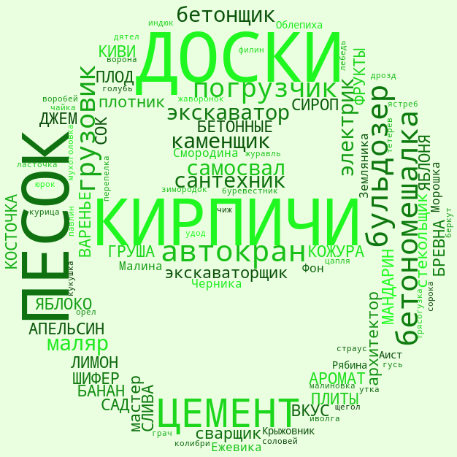
Материалы | Профессии | Строительная техника

Приложение 3:
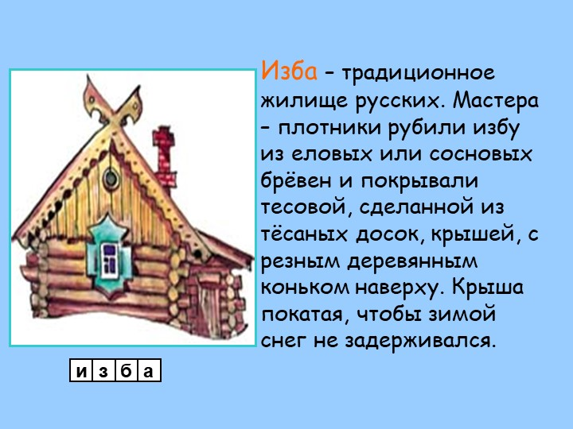 | 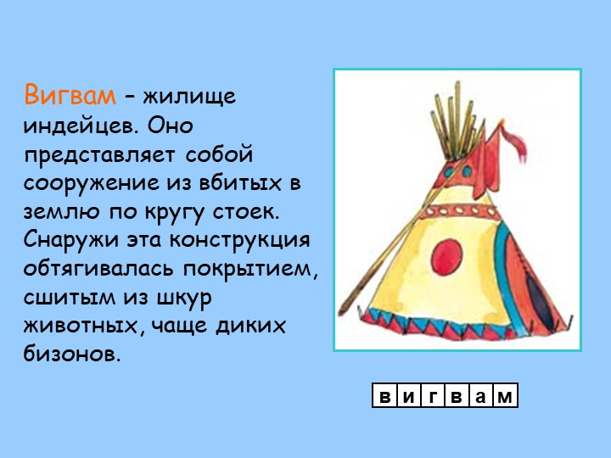
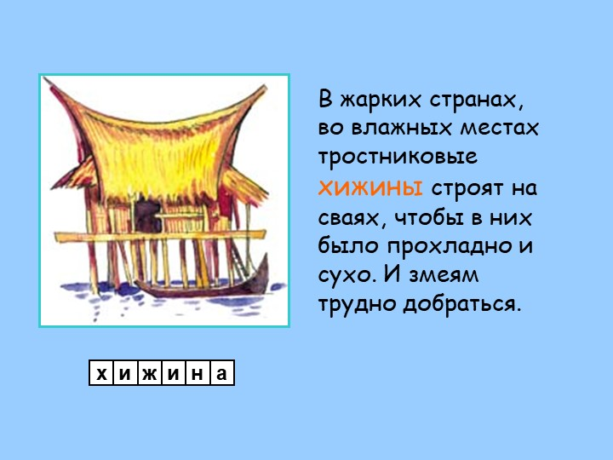 | 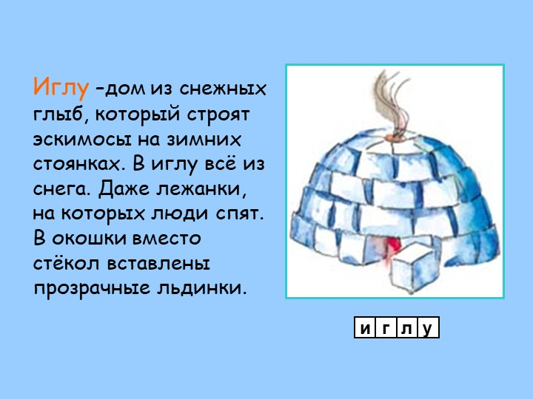
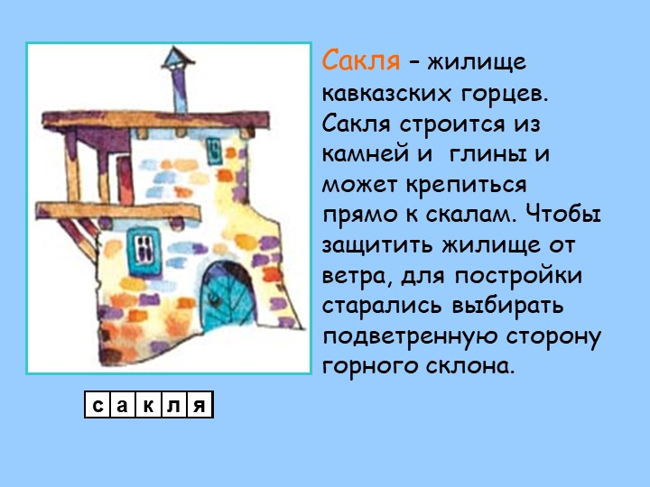 | 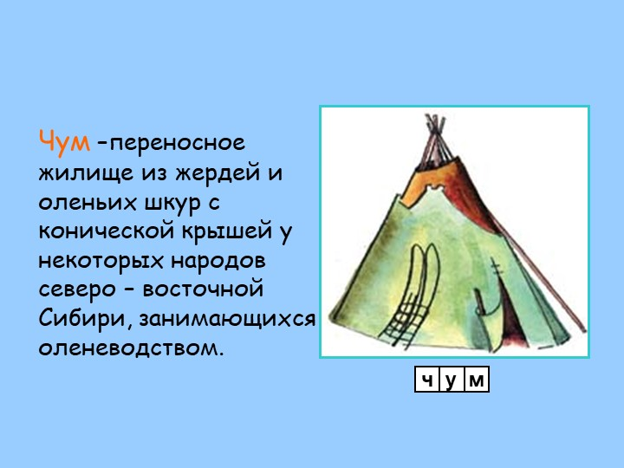
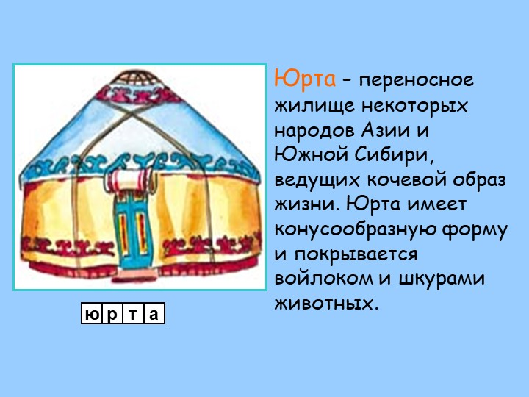 | 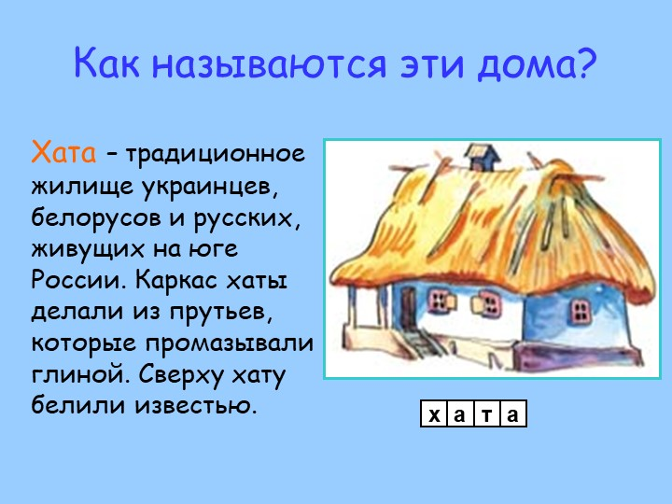

Приложение 4:
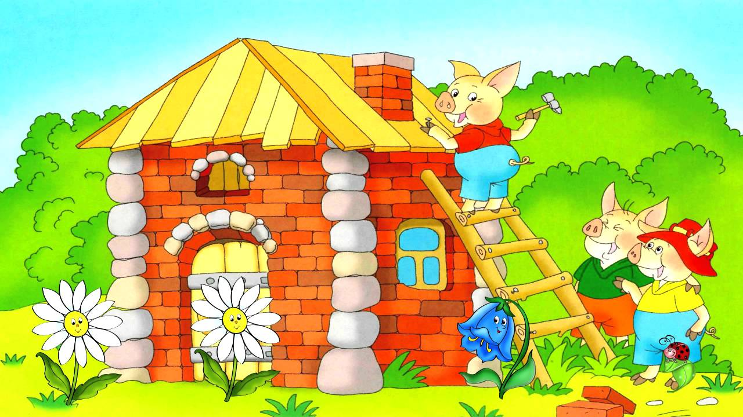 | 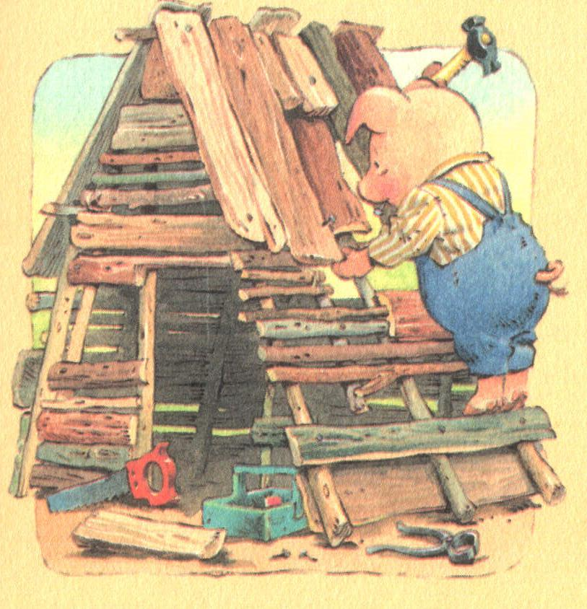
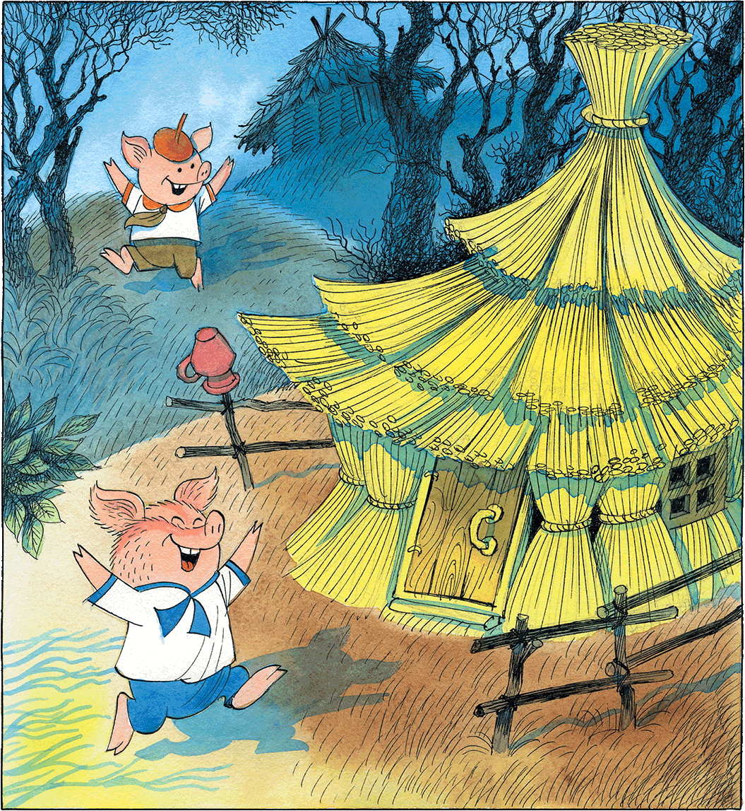 | 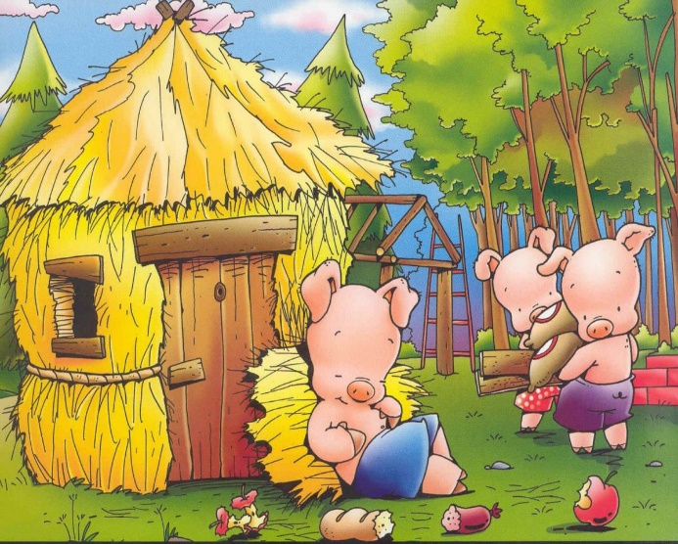
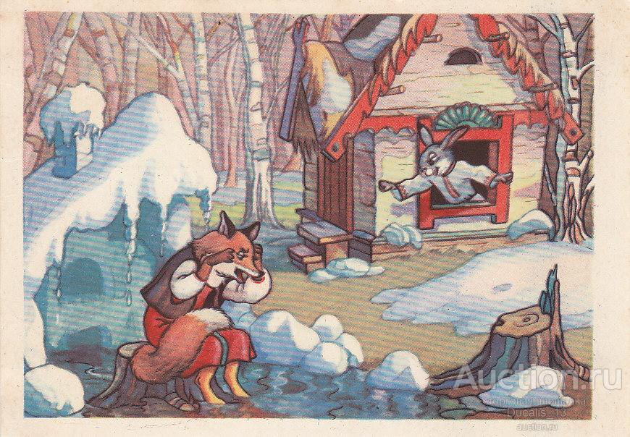 | 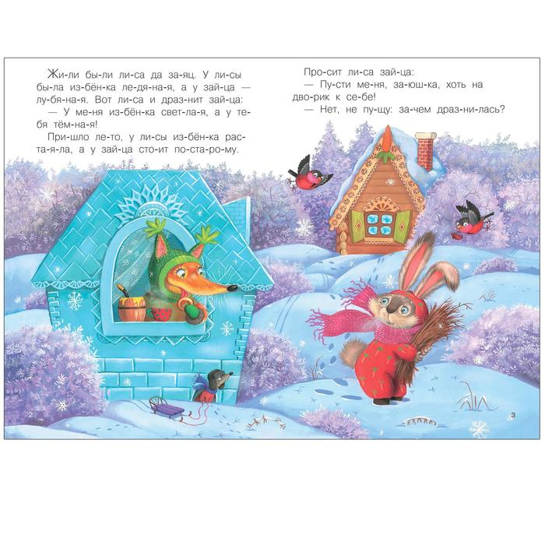

МБОУ «Новочершилинская НОШДС» МО «ЛМР» РТ
Банк заданий по функциональной грамотности для обучающихся начальной школы
Ялалтдинова З.А., Газизова Г.А.. учителя начальных классов
1.Задание «Магазин «АЛИЯ»
Тема урока: Единицы времени.
Умения читательской грамотности
- Находить и извлекать несколько единиц информации, расположенных в разных фрагментах текста.
- Определять место, где содержится искомая информация.
- Понимать фактологическую информацию.
- Оценивать достоверность информации.
- Использовать информацию из текста для решения практической задачи без привлечения фоновых знаний.
Умения математической грамотности:
- Применять знания о единицах времени при решении практической задачи.
- Заполнять таблицу.
- Интерпретировать данные, приведенные в тексте.

Юра увлекается рисованием. Он хочет нарисовать картину, чтобы украсить свою комнату. Ему нужно сходить в магазин «Алия» и купить всё необходимое. На двери магазина Юра увидел вывеску:

Магазин «Алия»
Часы работы:
Понедельник-Пятница 8.00-18.00
Перерыв на обед: 12.00 – 13.00
Суббота: 9.00 – 15.00
Без перерыва на обед
Воскресенье: выходной

Ответь на вопросы. Обведи букву выбранного ответа.
Вопрос 1: В какой день недели магазин работает без перерыва на обед?
А. Суббота Б. Воскресенье В. Пятница

Вопрос 2: В какой день недели Юра НЕ сможет посетить магазин?
А. Суббота Б. Вторник В. Воскресенье

Вопрос 3: в каком ещё магазине можно купить всё, чтобы нарисовать картину?
А. «Картинные рамы» Б. «Пятерочка» В. «Художник»
Вопрос 4: Запиши в таблицу подходящую букву ответа.
1 | 2 | 3
Начало работы | Перерыв на обед | Конец работы

А) 12.00-13.00 Б) 18.00 В) 8.00
Вопрос 5: Прочти утверждения в таблице. Правдивы ли они?
Отметь крестиком «Да» или «Нет» по образцу.
 | А – «Да» | Б – «Нет»
Образец | Х
Магазин начинает работу в 8 часов утра.
Обеденный перерыв длится 2 часа.
2. Задания на знание математических терминов. Игра «Собери слово».
УМАСМ – сумма
АЕМОСЛАГЕ – слагаемое
КРАТВАД – квадрат
УГОТЬРЕНИК – треугольник
РЕЗОТОК – отрезок
3. Задания по формированию правильного произношения и употребления математических терминов.
Прочитайте слова, соблюдая ударения: километр, килограмм,
вычислить, сложить, наименование, миллиметр, выражение, количество,
дециметр и т.п.
4. Задания по развитию связной математической речи.
Составьте текст, используя набор карточек со словами: чтобы, на,
произведение, двух чисел, это, умножить, число, можно, умножить, первый, число, на, множитель, число, на второй, и, полученное, умножить, множитель.
5.Задание «Бабочки»
Тема урока: Насекомые.
Умения читательской грамотности
- Находить и извлекать несколько единиц информации, расположенных в разных фрагментах текста.
- Определять место, где содержится искомая информация.
- Соотносить визуальное изображение с вербальным текстом.
- Использовать информацию из текста для решения практической задачи без привлечения фоновых знаний.
Умения естественнонаучной грамотности
- Преобразовывать одну форму представления данных в другую.

Антон интересуется бабочками. Чтобы знать всё об их жизни, он обратился к энтомологу. Ученый подробно рассказал Антону о бабочках, а потом предложил написать тест. Помоги Антону справиться с заданием.
Справка.
Энтомолог – учёный, который изучает насекомых. Личинка бабочки называется гусеницей.
Вопрос 1: Ответь на вопросы в таблице.
Отметь крестиком «Да» или «Нет» по образцу.

 | А – «Да» | Б – «Нет»
Образец | Х
Гусеница – это личинка бабочки?
Энтомолог – это учёный, который изучает птиц?
Вопрос 2: Как называется каждая часть тела бабочки. Заполни вторую строку таблицы подходящими буквами ответа.
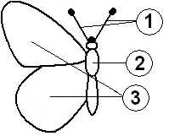
1 | 2 | 3
А) Крылья
Б) Усики
В) Брюшко
Ответь на вопросы. Обведи букву выбранного ответа.
Вопрос 3: В какой период своей жизни бабочка неподвижна?
А. Гусеница Б. Куколка В. Бабочка
Вопрос 4: Какова последовательность роста бабочки?
А. Бабочка Куколка Личинка
Б. Куколка Личинка Бабочка
В. Личинка Куколка Бабочка

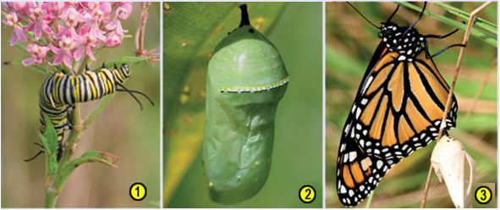

Вопрос 5: На каких континентах можно встретить бабочек?
Обведи буквы выбранных ответов.
А. Африка Б. Евразия В. Антарктида
6. Задание «Объявление»
Тема урока: Развитие речи. Правила написания объявлений.
Умения читательской грамотности
- Находить и извлекать несколько единиц информации, расположенных в разных фрагментах текста.
- Определять место, где содержится искомая информация.
- Использовать информацию из текста для решения практической задачи без привлечения фоновых знаний.
- Оценивать достоверность информации.
- Понимать мотивы, характер героя.

Саша любит читать журнал «Покупай-ка». В рубрике «Переписка» он прочитал объявление:
Меня зовут Губан, я продавец из Африки. Мой магазин расположен на каменистом берегу Индийского океана. Здесь я работаю уже 7 лет. В магазине продаются креветки, кораллы и водоросли.
Моё хобби – рисование. Хочу переписываться с торговцами. Пишите по адресу: Индийский океан, остров Маэ, город Виктория, Альбер-стрит,5.
«Хобби» – это любимое занятие.
Ответь на вопросы. Обведи букву выбранного ответа.
Вопрос 1: Какое любимое занятие у Губана?
А. Плавание Б. Музыка В. Рисование

Вопрос 2: Как мог бы называться магазин Губана?
А. Игрушки Б. Спорттовары В. Морепродукты
Вопрос 3: Как Саша может начать ответное письмо Губану?
А. Как погода в Африке? Я еду, встречай.
Б. Здравствуй, Губан! Меня зовут Саша.
В. Как идёт торговля? Отправь мне пару креветок!
Вопрос 4: Зачем Губан написал объявление в журнал?
А. Чтобы рассказать о себе
Б. Чтобы найти новых друзей
В. Просто так
Вопрос 5: Какой характер у Губана?
А. Он жадный Б. Он сладкоежка В. Он общительный
Вопрос 6: Определи, правдивы ли утверждения.
Отметь крестиком «Да» или «Нет» по образцу.
 | А – «Да» | Б – «Нет»
Образец | Х
Губан живёт в Африке
Губан хочет переписываться только с жителями Австралии
7.Задание «Черничный торт»
Умения читательской грамотности
- Оценивать полноту информации.
- Высказывать и обосновывать собственную точку зрения по вопросу, обсуждаемому в тексте.
- Использовать информацию из текста для решения практической задачи без привлечения фоновых знаний.

Мама решила испечь черничный пирог. Но все картинки, вырезанные из кулинарного журнала, перепутаны! Помоги маме восстановить порядок приготовления пирога.

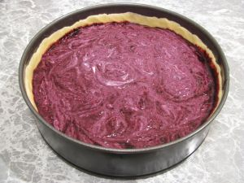
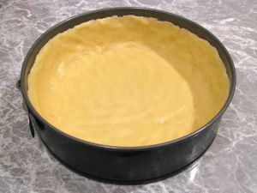
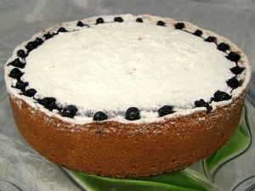
А) Б) В)

Г)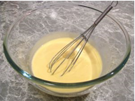 Д)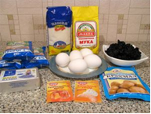
Задание 1. Расставь картинки в нужной последовательности. Для этого
заполни вторую строку таблицы подходящими буквами.
1 | 2 | 3 | 4 | 5

Задание 2. Достаточно ли сведений в рецепте для того, чтобы приготовить черничный пирог?
Обведи букву верного ответа.
А. Да Б. Нет
Объясни, почему ты так считаешь _______________________________________
8.Задание «Полив комнатных растений»
Тема урока: Комнатные растения.
Умения читательской грамотности
- Находить и извлекать несколько единиц информации, расположенных в разных фрагментах текста.
- Использовать информацию из текста для решения практической задачи без привлечения фоновых знаний.
- Определять место, где содержится искомая информация.
- Понимать фактологическую информацию.

Марина получила в подарок от родственников много комнатных растений. Но она совсем не знает, как за ними ухаживать. Старшая сестра решила помочь Марине и рассказала, как часто нужно поливать растения:
Частота полива: азалия – раз в 4 дня; роза – каждый день; фиалки – раз в 2 дня.
Сегодня понедельник, и все цветы уже политы.

Задание 1. Помоги Марине разобраться, в какой день недели нужно будет полить растения в следующий раз.
1) Азалия А) Среда
2) Роза Б) Пятница
3) Фиалка В) Вторник

Заполни вторую строку таблицы нужными буквами.
1 | 2 | 3

Разработки учителей начальных классов МБОУ «ООШ №1»
Урок по развитию функциональной грамотности
Андриянова Л.А., 1 класс.
Тема: Решение задач
Цель: формирование функциональной грамотности школьников с помощью умения решать задачи.
Задачи:
-Содействовать развитию умений выделять в задаче условие, вопрос, выбирать ход решения, формулировать ответ.
-Учить выделять главное, осуществлять самоконтроль и взаимопроверку.
-Развивать внимание, память, усидчивость.
Используемые технические средства обучения: карточки.
Ход урока
I. Организационный
2 мин
- Здравствуйте, ребята. Садитесь. Проверьте готовность вашего рабочего места.
- Ноги?
- Руки?
- Локти?
- Спинка?
- Мы друг друга понимаем?
- Хорошо всегда считаем?
- Мы хороший дружный класс?
- Все получится у нас?
Приветствуют учителя, садятся на свои места. Проверяют готовность (убрано все лишнее со стола на перемене) на столах: учебник, тетрадь, пенал.
II. Постановка цели и задач урока. Мотивация учебной деятельности
4 мин
- Ребята, приготовьтесь внимательно сейчас меня слушать и давайте с вами решим примеры. Тогда вы узнаете ключевое слово, которое и будет темой нашего урока. Попробуем расшифровать слово.
К доске пойдет ученик. Он будет записывать ответы.
Примеры для устного счета:
3+5 = 8 (з) 10-5 = 5 (а)
9-2 = 7 (а) 7-4 = 3 (ч)
5+1 = 6 (д) 8-7 = 1 (а)
- Расположите ответы в порядке убывания и получите тему урока.
Чему же посвятим наш урок? (Задачам)
- На предыдущих уроках мы с вами познакомились с понятием «задачи»
-Как вы думаете, мы уже научились с вами решать задачи или нужно закрепить эти наши умения? (составлять и решать задачи). Чем мы будем заниматься сегодня на уроке? - Правильно мы будем отрабатывать навыки.
– Мы приведём в систему наши знания о задачах, вспомним виды задач, которые изучили и способы их решения.
- Чем будем заниматься сегодня на уроке математики? Какова цель урока?
Тема «Решение задач», Цель «Учимся решать задачи».
III. Актуализация знаний
3 мин
- Кто помнит, из каких частей состоит задача?
- Выберите только те карточки, на которых описана задача.
-Предлагает ученикам прокомментировать все карточки.
- условие, вопрос, решение, ответ. Хорошо читающие ученики читают вслух карточки с задачами по очереди.
IV. Первичное закрепление
10 мин
Задача из карточки номер 2: На грядке выросло 3 морковки, а через неделю еще 6 морковок. Сколько морковок выросло на грядке?
Предлагает …… выйти к доске. Хорошо читающий ученик читает текст задачи (...)
Остальные записывают решение в тетради.
-О чем говорится в задаче?
- Что нам известно?
- То, что нам известно, как называется?
- Каким цветом мы подчеркиваем условие задачи?
Предлагаю подчеркнуть условие зеленым маркером.
- Что надо узнать?
- Как это называется и каким цветом подчеркнем?
- Как узнать, сколько всего морковок выросло на грядке?
Предлагаю записать решение задачи и ответ.
Физминутка - 2 мин.
Задача из карточки под номером 4 напечатана на индивидуальных карточках:
Мама купила в магазине яблоки. Катя пересчитала. Оказалось, что яблок 7. Мама испекла шарлотку и израсходовала 1 яблоко. Сколько яблок осталось?
Предлагает каждому в своей карточке подчеркнуть условие и вопрос соответствующими цветами, в тетради записать решение задачи, ответ.
Предлагает выполнить взаимопроверку – обменяться тетрадями с соседом по парте.
Оценить работу по критериям, используя шкалы:
правильность решения, правильность записи.
- В задаче говорится о том, что на грядке выросли морковки.
- Нам известно, что сначала выросло 3 морковки, а потом еще 6 морковок.
- То, что известно, называется – «условие».
- Условие мы подчеркиваем зеленым цветом.
- Надо узнать, сколько всего морковок выросло на грядке.
- То, что надо узнать называется «вопрос» и подчеркиваем красной линией.
- Нужно к 3 прибавить 6, получим 9 морковок.
Записывает решение и ответ в соответствии с требованиями учителя:
3 + 6 = 9 (м.)
Ответ: 9 морковок.
Подчеркивают условие и вопрос каждый на карточке.
Записывают решение и ответ в тетради:
7 – 1 = 6 (я.)
Ответ: 6 яблок.
V. Творческое применение и добывание знаний в новой ситуации
10 мин
Составить задачу по картинке и решить в тетради.
Изображение кролика с 5 морковками и белочки с 4 морковками. Знак вопроса.
Предлагает посоветоваться в паре, придумать задачу, записать решение и ответ в тетради.
5 + 4 = 9 (м.)
Ответ: 9 морковок.
Совещаются в парах, придумывая задачу по сюжетной картинке.
Записывают решение задачи и ответ каждый в своей тетради.
1 ученик выходит к доске. Читает задачу, подчеркивает условие и вопрос соответствующими цветами. Объясняет, записывает решение и ответ.
Используя таблицу, запиши, сколько всего детей занимается плаванием?
 | Теннис | Плавание
Мальчики | 5 | 4
Девочки | 3 | 5

Решение:_____________________
Ответ:____________
VI. Рефлексия (подведение итогов занятия)
3 мин
- Ребята, чем мы занимались сегодня на уроке?
- Что вспомнили?
- что делали нового?
Изображение солнышка
1.веселого (надпись: настроение хорошее, решать задачи легко!)
2.задумчивого (надпись: настроение хорошее, но надо еще поработать над задачами.)
3. печального (надпись: мне грустно, потому что было трудно).
Читает вслух надпись и показывает на солнышко. Предлагает поднять руки.
Урок по развитию функциональной грамотности школьников
«Решение жизненных задач», Магомедова К.Б., 3 класс
Предмет | Математика с элементами финансовой грамотности
Тема урока | Решение «жизненных» задач
Цель урока | формирование математической грамотности посредством решения учебно-практических задач
Задачи урока | 1.Создать условия для формирования у учащихся:  - умения осознанно использовать полученные в ходе обучения знания для решения учебно-практических (жизненных) задач,  - умения работать в парах,  - умения формулировать собственную точку зрения и излагать ее в устной форме.  2. Развивать активность и самостоятельность учащихся путем вовлечения их в поисковую и познавательную деятельность.
Планируемые результаты | Личностные: формировать внимательность и аккуратность при выполнении вычислений; развивать навыки самоконтроля, самоанализа, умение работать в коллективе.  Познавательные: создавать условия для формирования умения осознанно использовать полученные в ходе обучения знания для решения учебно-практических (жизненных) задач,  умение ориентироваться в системе знаний, добывать новые знания, находить ответы на вопросы, используя учебник, свой жизненный опыт и информацию, полученную на уроках математики. Формировать умение ставить и решать проблемы, развивать умение строить речевое высказывание;  Регулятивные: формировать умения определять и ставить цели с помощью учителя, проговаривать последовательность действий при решении задач и выполнении заданий. Планировать свое действие в соответствии с поставленной задачей, вносить необходимые коррективы в действие после его завершения на основе его оценки и учета характера сделанных ошибок, высказывать свое предложение.  Предметные: повышать интерес к изучению математики, показать значение математики в различных сферах человеческой деятельности.
Тип урока | Урок комплексного применения знаний и умений
Форма (вид) урока | Метапредметный урок математики+ финансовая грамотность
Образовательные технологии | Технология развития критического мышления, здоровьесберегающие, игровые
Перечень методик | Работа в парах, работа с понятиями, проблемно-диалогический метод, метод мини – исследования, словесно-иллюстративный метод, дидактическая игра, рефлексия
Оборудование | Компьютер, проектор, карточки для индивидуальной и парной работы, рабочий лист для индивидуальной работы, набор «Деньги», карточка-раскраска для индивидуальной работы.
I. Организационный этап.
- Здравствуйте, ребята! Начинаем урок
Посмотрите на слайд. Что изображено на картинках? (Слайд 1).
Как взаимосвязаны данные изображения? (Математика, магазин, калькулятор, продукты). Без математики невозможно в жизни (слайд 2).
Без математики, друзья,
Прожить на свете нам нельзя
Без нее ты пропадешь.
И хлеба не купишь,
Рубля не сочтешь,
Что сколько стоит - не узнаешь,
А, узнав, не разберешь!

II. Постановка цели и задач урока.
Определите тему урока (Решение «жизненных» задач) (Слайд 3).
Как вы понимаете термин «жизненные» задачи?
Поставьте цель урока (Слайд 4).
Прочитайте девиз урока (Слайд 5).
Девиз урока: «Учимся не для школы, а для жизни». (Луций Сенека).
Как вы его понимаете? (Ответы детей).
- Да, сегодня мы будем учиться применять полученные знания и умения на уроках для решения «жизненных задач». Мы будем решать задачи, чтобы уметь ориентироваться в любой жизненной ситуации, связанной с различными математическими расчетами.
Желаю вам удачи,
И успешности в придачу.
Ш. Закрепление знаний в знакомых ситуациях.
Вместе с нами выполнять задания будут ученик 3 класса Миша, его сестра Таня, мама, папа (Слайд 6).
На мобильный телефон мамы поступило СМС сообщение от бабушки и дедушки:
Дорогие мои! Очень соскучились, едем в гости. Выезжаем в субботу, отправление автобуса в 8.00. До встречи! (Слайд 7).
Представьте ситуацию и составьте план действий.
1.Встретить бабушку.
2.Приготовить праздничный обед.
Задания будем выполнять в «Рабочем листе», на полях около каждого задания оцениваем себя. Критерии самооценки. (слайд 8)
+ - задание выполнено без ошибок
+- допущены 1-2 ошибки
- допущено много ошибок
Работаем по плану.
1. Встреча бабушки. Задача №1.
Прочитайте задачу.
Прием «Дополни недостающие данные».
Каких данных нам не хватает для решения этой задачи? (Слайд 9).
- Сколько времени он тратит на остановки.
Теперь есть все данные. Решаем задачу.
Проверка. Самооценка.
Сегодня пятница. Время на подготовку к встрече у нас есть? Да.
2. Составляем меню для праздничного обеда (Слайд 10).
Меню должно быть вкусным, полезным, легким в приготовлении.
Предположения детей.
1.Салат.
2. Горячее блюдо.
3.Десерт.
4.Напиток.
IV. Творческое применение и добывание знаний в новых ситуациях.
1.Поход в магазин за продуктами.
Мама отправляет Мишу с сестрой в магазин за продуктами. Дает 400 рублей. Дает карты для скидок и оплаты, если денег не хватит (Слайд 11).
Работа в «Рабочем листе». Задача №2.
Прочитайте список продуктов, которые необходимо купить.
(Мама просит купить: буханку черного хлеба, батон, пакет молока, пачку чая, упаковку сосисок, пакет сахара).
Какой возникает вопрос? (Хватит ли денег? Сколько средств потратят на покупку?) (Слайд 12)
С какими величинами будем работать? Прием «Корзина понятий» по теме «Цена. Количество. Стоимость» (Слайд 13).
Составляем план действий по данной проблеме.
Ваши действия? Предложения детей.
1.Изучить прейскурант цен по таблице.
2.Определить, в каком магазине выгоднее сделать покупку?
Выполните данную работу в парах.
Работа по таблице (Слайд 14).
Сделайте вывод: выгоднее сделать покупку в магазине «Пятерочка».
Выполните расчет стоимости покупки и определите, хватит ли денег.
Прейскурант цен на продукты в магазинах города.
№ | Продукты | «Пятерочка» | «Магнит» | «Дикси»
1 | Батон | 30 | 32 | 33
2 | Буханка черного хлеба | 35 | 40 | 34
3 | Молоко (1 пакет) | 55 | 60 | 58
4 | Пряники (1 упаковка) | 75 | 70 | 70
5 | Чай (1 пачка) | 46 | 43 | 45
6 | Сосиски ( 1 упаковка) | 210 | 230 | 220
7 | Сахар (1 пакет) | 55 | 58 | 56
8 | Кефир (1 пакет) | 45 | 48 | 45

Выполняют решение задачи, записывают ответ, делают вывод.
Ответ: 430 рублей.
Вывод: денег хватит, можно идти.
Задание «Карты».
У детей есть карты разных магазинов (Слайд 15).
Какой картой воспользуемся для получения скидки?
Выберите номер карты на слайде. (Карта «Пятерочка»).
Ситуация: Наличных денег не хватает. Ваши предложения?
Воспользуемся картой «Мир» Сбербанка России (Слайд 16).
Для нее нужен Пин-код.
Расшифруйте Пин-код по таблице. Решите примеры.
Проверка
Оцените свои действия.
1 цифра | Частное чисел 42 и 7 | 6
2 цифра | Произведение чисел 45 и 0 | 0
3 цифра | Во сколько раз 24 больше 8? | 3
4 цифра | На сколько 75 меньше 80? | 5

Работа с чеком из магазина (Слайд 17).
Возьмите карточку с чеком.
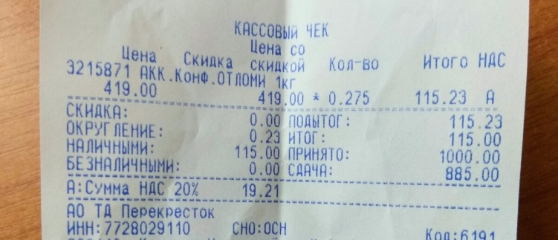
Мама заранее купила что-то вкусненькое к чаю.
Определите, в каком магазине мама совершила покупку?
Какой продукт она купила? Какую информацию об этом продукте даст нам чек?
Правильно ли выдана сдача?
Кто попробует себя в роли кассира и выдаст правильно сдачи? (Слайд 18)
(работа с банкнотами и монетами). Один набирает, остальные проверяют. (Прием «Согласен -не согласен»). Если согласен- покажи знак + с помощью пальчиков. Если не согласен – знак -.
ФИЗМИНУТКА (Слайды 19-20).
Сколько раз ногою топнем? (12:4) 3
Сколько раз в ладоши хлопнем? (36:9) 4
Сколько будем приседать? (15:5) 3
Сколько руки поднимать? (12:2) 6
Сколько раз подпрыгнем мы? (40:8) 5
Лучше всех мы, посмотри!
2.Приготовление праздничного угощения.
а) Приготовление салата «Оливье».
Приступаем к приготовлению праздничного угощения.
Миша и Таня решили сами приготовить салат для гостей. Это будет салат «Оливье» (Слайды 21-22).
В библиотеке Миша нашел интересную статью о происхождении этого блюда.
Возьмите карточку с текстом. Прочитайте.
Салат «Оливье».
Салат Оливье существует очень давно и пользуется огромной популярностью. Изобрел этот салат в 1860-е годы повар-француз Люсьен Оливье - владелец трактира "Эрмитаж". В "Эрмитаже" можно было отведать те же кушанья, которые подавались в особняках вельмож. Главной достопримечательностью эрмитажной кухни был изобретенный хозяином салат необычайного вкуса - "Салат Оливье", способ приготовления которого знаменитый повар держал в тайне. Многие повара пытались приготовить этот салат, но ни у кого он не получался. По некоторым данным, первоначальный рецепт салата таков: 2 рябчика, телячий язык, полфунта свежего салата, 25 штук отварных раков, полбанки пикулей, два свежих огурца, четверть фунта каперсов, 5 яиц вкрутую
Прошло много лет, но салат «Оливье» (другое название современного рецепта этого салата — «Зимний») остаётся незаменимым блюдом на праздничном столе. Простота изготовления и доступность продуктов сделали этот салат чрезвычайно популярным.
Задания по тексту «Салат «Оливье».
1.Подчеркните ответ на вопрос: Почему салат так необычно называется?
2.Найдите и подчеркните ответ на вопрос: что входило в старинный рецепт салата? Прочитайте (Слайд 23 - 24).
3. В рецепте салата «Оливье» упоминаются пикули и каперсы. Каким словарём ты должен воспользоваться, чтобы узнать значение этих слов? Ответ обведите кружком (Слайд 25).
А) Орфографическим словарем
Б) Толковым словарем
В) Словарём синонимов
Г) Словарём антонимов
Д) Этимологическим
(слайд 26)
4. Какую незнакомую вам величину содержит старинный рецепт, напишите._____________
5. В каком разделе справочника «Старинные меры» вы будете искать значение найденной вами величины? (Слайд 27).
А) Меры длины
Б) Меры массы
В) Меры объема
Г) Меры площади
6.Запишите, чему равно значение выбранной вами величины (Слайд 28).
1 фунт=___________________
Полфунта=________________
Четверть фунта=__________
Оцените свои успехи в этом задании.
Решение задачи №3 в «Рабочем листе».
Для салата «Оливье» очень важны пропорции.
Рассчитайте стоимость 6 порций салата по таблице (Слайд 29).
Проверка по эталону.
Пропорции для салата «Оливье»
Продукты | Количество на 3 порции | Количество на  6 порций | Цена | Стоимость
Курица отварная | 100 г | 200 г | 18р. 100 г | 36
Морковь | 1 штука | 2 штуки | 6р. 1шт. | 12
Лук репчатый | 1 штука | 2 штуки | 3 р . 1шт. | 6
Огурцы маринованные | 1 штука | 2 штуки | 5 р. 1шт. | 10
Яблоки | ½ штуки | 1 штука | 6 р. 1шт. | 6
Яйца | 2 штуки | 4 штуки | 7 р. 1шт. | 28
Зелёный горошек | 50 г | 100 грамм | 60 р. 100 г | 60
Картофель | 3 штуки | 6 штук !!! | 30 р. 1кг | 30
Майонез | 50 г | 100 грамм | 40 р.100 г | 40
 |  |  | Всего: | 228

Проверка по эталону (Слайд 30)
Посмотрите стоимость салата по слайду (раньше и сейчас). (Слайд 31)
Сделайте вывод.
б) Готовим горячее блюдо. Это будет картофельное пюре. Работа по слайду. (Слайд 32).
Задача 4. Горячее блюдо.
Картофельное пюре с сосисками.
(Задача про картофельное пюре с сайта Яндекс. (Учебник)
Выполни два задания.
Учитель написал вопрос на доске. Прочитай ответы детей и выбери,
кто из них опирался на текст, а не на личный опыт.
Учитель: Что добавляли к картофелю при дворе царя Петра Первого?
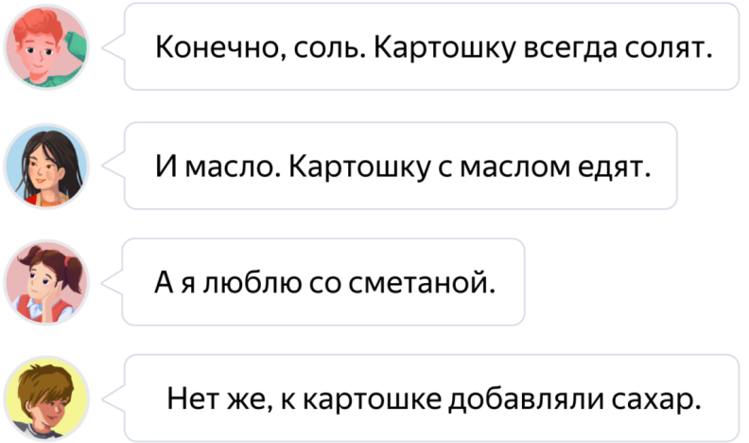
Учитель: Обратите внимание на выделенную часть вопроса. Найдите
и отметьте в тексте одно слово, которое будет ответом на этот вопрос.
Когда русский царь Петр Первый был в Голландии, он заинтересовался необычными «земляными яблоками» и отправил их целый мешок для посадки в Россию. С той поры картофель стали подавать на банкетах при царском
дворе. Вместо соли на блюдо с картофелем клали сахар, а сами клубни считали редким лакомством вроде заморского пирожного.

(Задание в Яндекс. учебнике на дом: Курс «Работа с информацией». Раздел В. Умение работать с недостающей информацией. «Из истории шоколада и картофеля»)
в) Готовим десерт.
Решение задачи №5. Самостоятельная работа (Слайд 33).
Мама предложила 2 варианта: купить пирожные в магазине или испечь самим.
Пирожное в магазине «Надежда» стоит 80рублей. Если приготовить дома, то на изготовление 10 штук потребуется сумма 500 рублей. Выгодно ли испечь пирожные дома? На сколько рублей домашнее пирожное стоит дороже или дешевле пирожного из магазина?
Решите задачу самостоятельно. Проверка по эталону. Оцените себя.
500:10=50(р.) – стоит 1 домашнее пирожное.
80-50= 30(р.) – дешевле 1 домашнее пирожное.
Ответ: выгоднее испечь пирожные дома.
г) Готовим витаминный напиток из ягод и фруктов.
Задача №6 (Слайд 34).
Узнайте стоимость каждого фрукта по картинке.
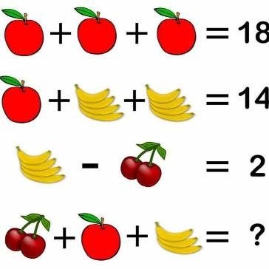
Яблоко 6 р
Банан 4 р
Вишня 2 р

Проверка. Оцените свои успехи.
д) Готовим фирменный пирог.
Задача 7 (Слайд 35).
Фирменный пирог.
Решите задачу в рабочем листе. Проверка. Оценивание. Беседа по слайду.

VI. Итог урока. Рефлексия.
(Слайды 36 – 37)).
Просмотрите «Рабочий лист». Подсчитайте количество правильно выполненных заданий. Оцените себя.
Критерии самооценки:
Ошибок нет – оценка «5».
Допущены 1-2 ошибки, исправления – оценка «4».
Допущены 3-4 ошибки – оценка «3».
Опрос учащихся.
- Справились мы с решением «жизненных задач»?
- Что нам помогало решать «жизненные задачи»?
- Какой вывод сделаем?
Полученные знания и умения в школе необходимы для жизни.
- Продолжите ту фразу, которой вы бы хотели закончить наш урок.
Было интересно…………..
Было трудно……………
Могу похвалить себя за то, что…………
Могу похвалить одноклассников за то, что…….
Мне показалось важным……
Учитель оценивает учеников.
Я оцениваю свою работу на уроке на …
Учитель оценивает учеников.
Спасибо за урок!

Урок по формированию функциональной грамотности
через работу с не сплошными текстами
(Мельникова Н.А., 4 класс)
Тема: Почва, её состав (изучение нового материала).
Цель: сформировать знания об образовании и составе почвы.

Ход урока
I. Самоопределение к деятельности урока.
- Здравствуйте, ребята! Садитесь.

Психологическая установка на работу.
Закройте глаза. Представьте себе улыбку. Попытайтесь мысленно нарисовать то, что представили. Откройте глаза. Подарите рисунок соседу по парте так, как его дарю вам (дует на ладошку). А теперь мне подарите свои улыбки. Что же! Я вижу, что вы готовы к работе. Начинаем урок.
- Сегодня на уроке мы с вами будем заполнять рабочие листы, которые лежат у вас на партах. Положите их перед собой. Для работы на уроке вам понадобятся принадлежности и материалы, которые вы найдете на парте и в голубой коробочке

II. Постановка проблемной учебной задачи.
- Предлагаю послушать рассказ и ответить: правда, это или ложь?
Есть на свете чудесная кладовая. Положишь в нее весной мешок зерна, а осенью, смотришь, вместо одного мешка в кладовой уже двадцать. Ведро картошки в чудесной кладовой превращается в мешок картофеля. Горсточка семян делается большой грудой огурцов, редисок, морковок. Есть ли такая чудесная кладовая на самом деле? Кто как считает? Как она называется?
Это Земля. Это слово имеет несколько лексических значений. Назовите мне их.
ЗЕМЛЯ – суша,
ЗЕМЛЯ – планета,
ЗЕМЛЯ – почва.
Недавно я была в Казани и увидела афишу книжной выставки, которую представляла национальная библиотека Республики Татарстан. Эта афиша есть в ваших рабочих листах. Как выдумаете, чему была посвящена выставка. О каком значении слова Земля мы будем говорить сегодня на уроке? (почва). Верно. (прикрепляет на доску слово ПОЧВА). Как вы понимаете название выставки (из афиши)? (скрытый мир под нашими ногами)
-Что мы должны сегодня узнать?
Верно. Мы узнаем, что такое почва и из чего она состоит (прикрепляет к слову почва СОСТАВ ПОЧВЫ).

III. Открытие нового знания.
А как выдумаете, есть ли наука, которая изучает почву? Если есть, как она называется?
- Ребята, наука, которая изучает почву, называется – почвоведение.
Основоположником и создателем науки почвоведение был русский ученый Василий Васильевич Докучаев (портрет на слайд). Он говорил, что почва для нас дороже нефти, угля и золота. Как вы думаете, почему он так говорил? (ответы детей) Согласны ли вы с ним? К этому вопросу мы вернемся в конце урока.
Сегодня на уроке вам предлагаю стать почвоведами. Как вы думаете, кто такие почвоведы? Верно, это научные сотрудники, которые занимается исследованием почвы.
Давайте вспомним правила, которые необходимо соблюдать во время нашего исследования.
Внимательно и четко слушать инструкции.
Четко выполнять указания.
Быть наблюдательным.
Аккуратно работать с веществами и оборудованием.
По наблюдениям делать выводы.
Начнём работу в научной лаборатории. На какие вопросы нам нужно ответить?
Эти вопросы представлены в ваших рабочих листах. Кто прочтет?
(вывешивает на доску вопросы. По мере поступления ответов прикрепляет ответы):
1. Что такое почва? (Почва – плодородный слой земли)
2. Кто живет в почве? (черви, жуки, мыши, кроты ….)
3. Что входит в состав почвы? (воздух, вода, перегной, глина, песок, минеральная соль)
4.Какое основное свойство почвы? (плодородие)
Ну что ж, начнем?
Обратимся к первому вопросу.
Так, что же такое почва? Попробуйте дать определение, рассмотрев афишу (ответы детей). Так как мы с вами ученные, значит гипотезу нам нужно подтвердить. Где мы можем узнать точное определение? Верно, в учебнике или в словаре. Запишем определение в рабочий лист.
- Вернемся к афише и найдем ответ на второй вопрос. Кто живет в почве? (черви, жуки, мыши, кроты, насекомые). Верно. Запишите в рабочий лист на против второго вопроса.
-Скажите, пожалуйста, кто знает насекомые и животные, живущие в земле, приносят пользу или вред?
(пользу)
-Правильно, а какую?
(делают дырки)
-Совершенно верно. Когда насекомое передвигается под землей, от него остается туннель, пустое место в земле, тем самым они рыхлят почву.
- А без чего животные не могут жить? (предположения детей: без воздуха и воды).
- Значит, вы считаете, что в почве есть воздух и вода? Предлагаю подтвердить или опровергнуть эту гипотезу, проведя опыты.
-Но прежде чем начать серьёзную научную работу, следует проверить, а все ли здоровы, все ли готовы к такой серьёзной работе.
Физминутка
Учитель (обращается к слайду):
Доктор, эти все ребята-
От науки кандидаты
Я прошу вас дать совет
Все готовы или нет?
(можно записать на видео Н.А. в шапочке и в халате)
Попрошу сидящих встать
И команды выполнять:
Все дышите, не дышите,
Все в порядке, отдохните!
Вместе руки поднимите
Превосходно, опустите.
Наклонитесь, разогнитесь,
Встаньте прямо, улыбнитесь.
Да, осмотром я довольна,
Из ребят никто не болен,
Каждый весел и здоров
Да и к опытам готов!
-Замечательно! Приступаем к проведению опытов. В любой научной лаборатории очень важно соблюдать правила техники безопасности. Все работы вы будите выполнять строго по моей команде, ничего трогать, нюхать, пробовать на вкус, без моего разрешения нельзя! Наш с вами успех – это ваша безопасность.
(по ходу проведения опытов заполняют схему: состав почвы)
Первый опыт проведете вместе с соседом по парте.
– Возьмите стакан с водой и опустите туда 1 ложку почвы.
– Что вы видите? (из почвы идут пузырьки).
– Какой вывод можно сделать? (В почве есть воздух)
– Запишите в схему (воздух)
– Воздух помогает животным и растениям дышать.
– Помешайте воду в стакане стеклянной палочкой и пока оставьте его.
Второй опыт проведете каждый сам.
– Возьмем бумажную салфетку, положим в нее немного почвы (1 ложку) и сильно сожмем (на столе). Стряхните почву с салфетки обратно на тарелочку.
– Что осталось на салфетке? (Влажное пятно)
–Откуда взялась вода? (Была в почве)
– Сделайте вывод. (В почве есть вода)
– Зачем в почве вода? (Вода – вещество, необходимое для жизни животных и растений). Запишите рядов со словом воздух вода.
Опыт № 3.
– А сейчас давайте посмотрим, что произошло в стакане, куда мы бросили комочек почвы.
– Какая стала вода? (Мутная).
– Это о чем говорит? (Некоторые вещества растворились, а некоторые нет.На поверхности воды видим мусор, остатки листьев, насекомых)
– Что вы видите на дне стакана? (На самом дне видны песчинки, глина)
– Какой вывод можно сделать? (В состав почвы входит песок и глина)
- сделайте вывод, запишите в схему.
– Песок – хороший разрыхлитель, он обеспечивает доступ воздуха к корням.
– Глина хорошо удерживает воду. Занесем в схему песок, глина, остатки листьев, насекомых.
Опыт № 4.
– Следующий опыт вам продемонстрирую я.
- Для опыта мне понадобится предметное стекло, спиртовка, держатель, хим. трубочка.
Поместим несколько капель очищенного почвенного раствора на стекло. Подержим его над огнем. Какой происходит процесс? Испарение.
Посмотрите, что осталось на стекле после выпаривания? (белый налет)
Подумайте, что растворилось в воде и осталось на стекле? (минеральная соль)
Какой можем сделать вывод?
( в почве есть минеральная соль)
Действительно, минеральная соль – необходима растениям для роста и развития. Добавим в схему слово минеральная соль.
Опыт №5.
– Нагреем немного почвы над огнем.
– Что вы видите и чувствуете? (Над почвой дым и чувствуется неприятный запах).
– Это сгорает перегной – органическая масса, получаемая из остатков растений, корешков и животных (на слайд что такое перегной). Его еще называют гумус. Именно он придает почве темный цвет и от его количества зависит плодородие почвы.
– Чем больше перегноя, тем плодородней почва.
– Что доказал этот опыт?
– Итак, что еще содержится в почве? (Перегной).
Вывод: в почве содержится перегной. Запишите в схему.
Итак, главная часть почвы – перегной. Чем больше в почве перегноя, тем выше её плодородие.
– А как вы понимаете это слово – плодородие? Назовите его основу. Из каких слов оно состоит? Плодородие – способность почвы “рождать плоды”, производить богатую растительность, давать обильный урожай.)
В плодородной почве лучше растут растения.
- Это главное свойство почвы.
Ребята, вам понравилось быть сотрудниками научной лаборатории?
Итог урока.

- Итак, подведём итоги:
1. Что такое почва? (Почва – плодородный слой земли)
2. Кто живет в почве и что растет на почте? (черви, жуки, мыши, кроты ….)
3. Что входит в состав почвы? (воздух, вода, перегной, глина, песок, минеральная соль)
4. Какое основное свойство почвы? (плодородие)
VI. Первичное закрепление.
– Мы сегодня были научными сотрудниками. Научные сотрудники очень любят разгадывать кроссворды. А вы любите?
Тогда перед вами кроссворд.
1. Вещество, повышающее плодородие почвы. (Перегной.)
2. Основное свойство почвы. (Плодородие.)
3. Животные, которые рыхлят почву? /Черви/
4. Вещество, помогающее корням растений дышать. (Воздух.)
5. Если встретишь на дороге,
То увязнут сильно ноги.
А сделать миску или вазу –
Она понадобится сразу. (Глина.)
П е р е г н о й
п л О д о р о д и е
Ч е р в и
В о з д у х
г л и н А.
- Оцените себя по критериям.
Обратите внимание на выделенные буквы. Какое получилось слово? ПОЧВА.
Ребята, как вы думаете, нужно ли беречь почву? Почему? Какую пользу нам приносит почва?
- Какой вывод можете сделать? (Ответы детей).
- Верно, к почве, как к природному богатству нужно относиться бережно. Значит прав был русский ученый Василий Васильевич Докучаев сказав, что почва для нас дороже нефти, угля и золота? (Да).
- Ребята! То, что к почве нужно относиться бережно считают во всем мире. Скажите, пожалуйста, когда отмечается всемирный день почвы? (5 декабря).
А вы хотите узнать, как люди заботятся о почве? Об этом вы можете прочитать в своем учебнике на страницах 39-42. Это и будет ваше домашнее задание. А желающим заработать дополнительную оценку можно подготовить сообщение об одном из животных, живущих в почве.

- А сейчас я предлагаю вам вылепить из пластилина одного из жителей почвы – дождевого червя. Возьмите из коробочки пластилин. Разомнем его в руках и скатайте колбаску. Разместите теперь своего червя на афише в рабочем листе в слое почвы, соответствующем своим знаниям после изучения данной темы.

Если вы усвоили материал полностью, помещаете своего червя в верхний слой почвы.
Если остались небольшие пробелы в знаниях - в середину.
Если требуется ещё объяснение данного материала - на нижний слой.
(обходит ряды). Вижу, что все оценили свои знания. Все усвоили материал. Молодцы.
На этом урок наш окончен. Спасибо за урок!

Разработки учителей МБОУ «Старо- Иштерякская ООШ»

Учитель начальных классов
МБОУ «Старо-Иштерякская ООШ»
Хайрутдинова С.Я.

Конспект внеурочного занятия по функциональной грамотности
(формирование читательской грамотности на примере не сплошного текста «Билет в театр»)
3 класс.
Направление: общеинтеллектуальное.
Название учебной программы: «Формирование читательской
грамотности».
Цель: формирование у учащихся умений работать с информацией, используя
не сплошной текст, тем самым, готовя их, к международному исследованию PISA.
Задачи: научить находить информацию в тексте, преобразовывать её в
нужную форму, преобразовывать информацию из одного вида в другой,
сжимать её, работать с информацией из разных текстов.
Методы: словесный метод, наглядный метод, практический метод.
Формы работы: фронтальная, работа в паре, индивидуальная.
Педагогические технологии: педагогика сотрудничество, критическое
мышление исследовательская технология, здоровье сберегающие технологии.

Ход занятия.
I. Организационный момент.
Я рада видеть и приветствовать вас в этом классе.
Девчонок, мальчишек и мудрых гостей.
Пусть сегодня будет нам в этом классе светло, уютно
И нам всем очень легко.
- Здравствуйте, ребята. Давайте повернемся и поприветствуем друг друга
улыбками. Садитесь. Сегодня мы выполним необычную и очень важную
работу. Настройтесь на то, что навыки, приобретенные на этом занятии,
пригодятся вам в жизни.
II. Актуализация знаний.

- Ребята, начнем мы наше занятие загадку. Постарайтесь её отгадать.
Там по сцене ходят, скачут,
То смеются, а то плачут,
Хоть кого изобразят, -
Мастерством всех поразят. (Театр)

III. Самоопределение к деятельности.
- Кто догадался, что это? (Театр).
- Да, ребята - это театр.
- Кто из вас любит ходить в театр? (Ответы).
- А кто был в театре? (Ответы).
- Вы знаете, я тоже люблю ходить в театр. Но однажды, подходя к театру, я
поняла, что забыла взять то, без чего меня туда не пустят. Скажите,
пожалуйста, без чего мы не сможем зайти в театр? (Без билета).
- О чем нам может рассказать билет в театр? (Билет в театр нам может
рассказать о названии спектакля, времени и месте проведения. Мы можем
узнать стоимость билета, его номер).
- Как вы думаете, что будет являться предметом нашего исследования на
занятии? (Предметом нашего исследования будет являться билет в театр).
- Да верно, нам сегодня предстоит поработать с информацией, которая
находится в билете. На ваших партах лежат файлы в них билет в театр
(приложение 1), лист с заданиями (приложение 2) и сигнальные карточки
(приложение 3), которые мы будем использовать для проверки некоторых
заданий (зелёный кружок – согласен, красный – не согласен).
Дорогие ребята!
Нас сегодня ждёт дорога,
И узнать нам надо много,
Так возьмёмся, ребята,
Скорей за работу! (Приложение 5)
- Достаньте из файла содержимое.

- Положите перед собой билет и внимательно его рассмотрите. Давайте
прочитаем информацию, которая в нем находится. (Учащиеся читают вслух
информацию из билета, по ходу учитель задает уточняющие вопросы).
- А теперь, положите перед собой лист с заданиями. Итак, перед вами
таблица. Сколько в ней заданий? (Ответы). Верно. Мы их будем выполнять
по порядку.

Задание №1. (В данном задании обучающиеся находят информацию в явном
виде, что является базовым умением формирования читательской
грамотности в начальной школе.)
- В перовом задании вам предстоит ответить на вопросы, используя текст
билета.
- Ребята, познакомьтесь самостоятельно с вопросами. (Пауза 1 минута).
Давайте прочитаем вопросы и ответим на них.
1.Какой адрес у театра? (Адрес театра улица Калинина дом 2)
2.Сколько стоит билет на спектакль? (Билет на спектакль стоит 400 рублей)
3.Назовите дату спектакля. (Дата спектакля 09 ноября 2020 года)
4.Назовите время начала спектакля. (Время начала спектакля 19.00)
5.Название спектакля. (Название спектакля «Снежная королева»)
6.В каком случае можно обменять билет на спектакль? (Билет на спектакль
можно обменять в случае отмены мероприятия).
После каждого вопроса, проверка правильности ответа, используя
сигнальные карточки.
- Ребята, прежде чем пойти в театр, мы с вами должны знать правила
поведения.
Задание №2. (При выполнении данного задания обучающиеся находят явную
информацию в тексте, сжимают её и преобразовывают в нужную форму).
- Я предлагаю вам составить памятку «Правила поведения в театре»,
используя информацию, которая находится в нижней части билета.
Дополните памятку пунктами, используя свой жизненный опыт.
Памятка «Правила поведения в театре».
1. После третьего звонка вход запрещен.
2. В зале запрещена видеосъёмка и фотосъёмка со вспышкой.
3. Далее учащиеся добавляют свои 2-3 правила.
После заслушивание ответов учащихся.
Физкультминутка.
Все умеют танцевать
Прыгать, бегать, рисовать,
(Нога на пятку, руки на пояс, повторить с другой ноги.)
Но не все пока умеют
(Четыре прыжка на двух ногах.)
Расслабляться, отдыхать,
(Восемь шагов на месте.)
Есть у нас игра такая,
Очень легкая, простая:
(Руки вверх — вдох.)
Замедляется движенье,
(Руки расслабленно вниз — выдох.)
Исчезает напряженье,
(Четыре шага на месте.)
И становится понятно —
Расслабление приятно.
(Повороты, туловища, направо - налево, руки расслабленно вниз, затем
потрясти кистями.)
Мы готовимся к рекорду,
Будем заниматься спортом.
(Руки в стороны — вдох, руки вниз — выдох.)
Штангу с пола поднимаем,
(Приседание)
Держим, держим... и

Бросаем.
(Встать, руки вверх, руки вниз.)
Наши мышцы не устали
И еще послушней стали.
(Расслабить руки, потрясти кистями, пальцы расслаблены.)
Нам становится понятно —
Расслабление приятно.
(Сесть за парту.)
Задание №3. (При выполнении данного задания обучающиеся находят явную
информацию в тексте, преобразовывают ее в нужную форму).
- Уходя на работу, мама оставила вам записку – напоминание. Это задание
№3. Внимательно посмотрите в это задание. Вам необходимо заполнить
пропуски, сделанные в записке, опираясь на содержание билета.

Записка.
Я ушла на работу. Не забудь, что мы идем сегодня в театр. Нам необходимо
доехать на автобусе до остановки «Сквер», там найти дом №2. Зайти в
центральный вход.
Наш ряд 3, твоё место ________.
Учащиеся самостоятельно выполняют данное задание, после ученик читает
записку, остальные проверяют.
- Ребята, а у вас места разные.
У учащихся билеты с разными местами в зрительном зале, каждый по
очереди называет своё место, указанное в нём.
- А теперь предлагаю вам поработать в паре с соседом по парте. Обращаемся
к листу с заданиями.
Задание №4. (Данное задание повышенного уровня сложности. В тексте
билета содержится противоречивая информация).
- Подумайте, посмотрите ли вы спектакль, если доберётесь до здания театра в
19.05? Свой ответ вы должны подтвердить словами из текста.
Ответ на задание.

Нет, вы не посмотрите спектакль, если доберётесь до здания театра в
19.05, так как после третьего звонка вход воспрещен.
Далее работа в паре, после проверка задания, используя сигнальные
карточки.
Задание №5. (Трудность данного задания в «зашумлении». В самом задании
содержится дополнительная информация. То есть, чтобы ответить на
данный вопрос, необходимо работать с информацией из разных текстов –
текстом самого билета и текстом самого задания, содержащий
информацию.)
- Вы вовремя приехали в театр. Перед антрактом ведущая объявили, что по
серии и номеру билета будет розыгрыш лотереи. Она предупредила, что в
случае выигрыша, нужно обратиться к организаторам мероприятия.
- Ребята, давайте обратим внимание на задание №5, в котором находятся
серия и номер выигрышного билета. Найдите эту информацию.
- А теперь сравните, серию и номер своего билета с серией и номером
выигрышного билета.
- Выиграл ли ваш билет? Обведите верный ответ в задании №5.
- У кого оказался выигрышный билет? (Ответы).
- К кому ты должен обратиться для получения выигрыша? (Ответы).
- Я являюсь организатором сегодняшней лотереи. Проходи для получения
приза.
- Ребята, давайте поаплодируем нашему победителю.
Задание №6. (Обучающиеся преобразовывают один формат несплошного
текста в другой. Возможна групповая форма работы.)
- Ребята, в завершении нашего увлекательного занятия, давайте обратимся к
заданию №6. Я предлагаю вам выступить в роли дизайнеров – оформителей.
Нарисуйте, пожалуйста, афишу, максимально, используя информацию из
билета.
(Учащиеся выполняют работу на листах бумаги формата А3, после
выполнения задания работы вывешиваются на доску, с целью выявления
наиболее интересной афиши.)
V. Рефлексия.
- Что нового и интересного вы сегодня узнали на нашем занятии? (На
сегодняшнем занятии мы исследовали билет. Узнали, где в билете
располагается информация. Познакомились с правилами поведения в
театре.)
- Где в жизни вы сможете применить знания, которые получили на нашем
занятии? (Данные знания мы сможем применить, когда пойдем в театр. Мы
сможем легко определить адрес театра, название спектакля, ряд и номер
места.)
- Ребята, на доске висят две картины (приложение 4). В моей корзинке цветы
и листья клёна. Выберите ту картину, которая соответствует вашему
настроению, с которым вы уйдете с нашего занятия. (Учащиеся выбирают
картину, которая соответствует их настроению).
- Возьмите их и прикрепите к той картине, которую вы выбрали. (Учащиеся
выходят к доске, выбирают и прикрепляют к той картине, которую они
выбрали).
- Спасибо, ребята. Я вижу, что вы уйдете с нашего занятия в хорошем
настроении. Я тоже прикреплю на доску цветок – хорошего настроения.
VI. Итог.
- Мне очень понравилось наше общение, большое вам спасибо.
КВН для учащихся 4 классов по
формированию функциональной грамотности.
Учитель Мингазова Г.А.
Тема занятия: «Интеллектуальная игра КВН»
Тип занятия: систематизации и обобщения знаний и умений.
Технология занятия: игровая.
Образовательная цель: - выявить уровень практического владения по предметам: русским язык, математика, литературное чтение, окружающий мир, обобщить и закрепить имеющиеся знания, на примере грамматической игры, логических вопросов, обогатить словарный запас;
Развивающая цель: развивать логическое мышление, внимание, наблюдательность, развитие творческой инициативности, активности
Воспитательная цель: воспитывать интерес к разным предметам, воспитание дружеских отношений в игре и чувства коллективизма.
Формирование УУД:
Личностные действия: положительное отношение к учению, к познавательной деятельности, желание приобретать новые знания, умения, совершенствовать имеющиеся, осознавать свои трудности и стремиться к их преодолению.
Регулятивные действия: структурирование знаний; осознанное и произвольное построение речевого высказывания в устной форме в процессе ответа на поставленный вопрос; выбор наиболее эффективных способов решения задач в зависимости от конкретных условий; рефлексия способов и условий действия, контроль и оценка процесса и результатов деятельности; (логические универсальные действия) анализ, синтез в процессе игры.
Познавательные действия: строить логически обоснованные рассуждения; устанавливать причинно-следственные связи на простом и сложном уровне
Коммуникативные действия: уметь работать в группе, договариваться друг с другом, участвовать в диалоге, в коллективном обсуждении, слушать и понимать других, аргументировать свое мнение.

- Организация внимания.
Учитель.
- Здравствуйте дорогие ученики, уважаемые коллеги. Сегодня мы проводим интеллектуальную игру “КВН”. На игру приглашены участники – обучающиеся 3, 4 классов (представление: из 4 класса -4 ученика, из 3 класса – 4 ученика. По жеребьевке поделимся на 2 команды). Выбираем капитанов команды, придумайте своей команде название и девиз.
Разрешите представить членов жюри (представление).
И так вам предстоит выполнить задания по разным предметам. Каждое, вовремя и правильно выполненное, задание оценивается в 5 баллов. Кроме этого вы сможете заработать дополнительные баллы за правильные ответы на разминках.
- Всем ли понятны условия игры? Тогда приступим.
При озвучивании заданий, команда обсуждает варианты ответов и записывает свой ответ. На обсуждение дается 1 минута. (У каждой команды листочки для ответов разных цветов, чтобы не допустить нечестной игры.
После звукового сигнала команды по очереди дают ответы. Отвечает один из игроков, выбранный капитаном. (После ответа команды сдают свои листочки для проверки.) Если команда ответила верно, то получает 5 баллов.
- Основная часть
Прежде чем начать нашу основную игру проведем конкурс-разминку. Называется она: «Назови одним словом». Я поочерёдно каждой команде, называю словосочетания, вместо которых члены команд должны сказать одно слово – имя существительное. Кто первый поднимет руку, тот отвечает. Вы заработаете по 1 баллу
Храбрый человек (храбрец)
Болтливый человек (болтун)
Ленивый человек (лентяй)
Мудрый человек (мудрец)
Богатый человек (богач)
Грубый человек (грубиян)
Сильный человек (силач)
Весёлый человек (весельчак)
I.1 задание (Из области русского языка, логический)
Такие ребусы мы неоднократно решали, думаю вам не трудно будет их решить.

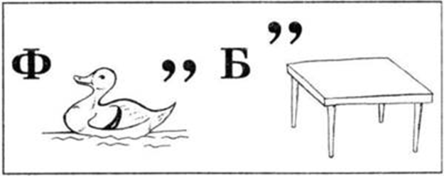 Ответ: футбол
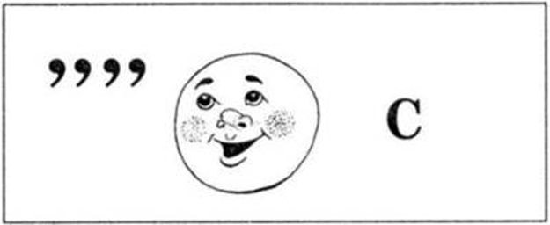 Ответ: бокс
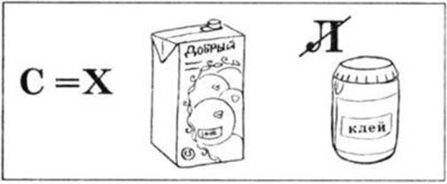 Ответ: хоккей
2 задание. В начале XVII века этого знака в русском языке не было. В учебнике 1619 года указывалось, что для его обозначения надо ставить точку с запятой. И только в середине XVIII века стал наконец использоваться этот знак, которым мы пользуемся по сей день. Надобность его отстаивал М. В. Ломоносов в своём труде «Российская грамматика». Но назывался он «удивным» знаком или «удивительным». О каком знаке идет речь? (Ответ: вопросительный знак)
II. 1 задание (Из области окружающего мира, логический)
Блиц-опрос для знатоков. Командам по очереди задаю по одному вопросы без времени на обдумывание. За правильный ответ присуждается 1 балл.
Хищная ночная птица. (Сова)
Дом, где живут пчёлы. (Улей)
Что растёт на ёлке? (Шишка)
На дворе стоит апрель, звенит весёлая (капель)
Какой город летает? (Орёл)
Страшный, великий, рыжий, усатый? (Таракан)
Какой колокольчик не звенит? (Цветок)
Сколько ног у осьминога? (8)
Птичка, которую спасла Дюймовочка? (Ласточка)
Самая маленькая птичка (колибри)
Самое большое животное (синий кит)
У какой птицы под клювом имеется кожистый мешок для складывания улова? (пеликан)
Дикая лесная свинья (кабан)
На Крайнем Севере это животное впрягают в сани (олень)
Как называют зайчат, родившихся осенью? (листопаднички)
Какой зверь считается хозяином тайги? (медведь)
Какого зверя «ноги кормят»? (волк)
Как называется грузовичок и изящное животное? (газель)
Хищный зверёк с нежным именем? (ласка)
Изысканный материал, сотканный гусеницей (шёлк)
2 задание
Большая медведица- но не созвездие, крапивница- но не болезнь, червонец- но не деньги.
О чём идёт речь? (Ответ: бабочка).
3 задание. (Логический)
- Скажите, а у вас чёрная?
- Нет, красная.
- А почему она белая?
- Потому что ещё зелёная
О чём речь? (Ответ: смородина).
4 задание. (Логический)
В начале 19 века в Петербурге учили ЭТО делать как лягушка или как собака.
А чему учили? (Ответ: плавание).

III. 1задание (Из области литературного чтения)
Ростом только в три вершка, на спине с двумя горбами, да с аршинными ушами. Он хоть роста небольшого, да сменит коня другого. “Как пущусь да побегу, так и беса настигну” - говорит о себе. (Ответ: Конек-Горбунок).
Когда он появился на свет, то был огромный и некрасивый, не как его братья и сёстры. Его мама считала, что он хоть и некрасив, но у него доброе сердце, что когда он вырастет, то похорошеет или станет со временем поменьше. Его долго все обижали, он перенёс много горя и бед. И в конце концов он стал прекраснейшим между прекрасными, но нисколько не возгордился: доброе сердце не знает гордости. (Ответ: Гадкий утенок).
IV. 1 задание (Из области математики)
Разминка.
Кто первым поднимет руку и даст правильный ответ заработает для команды 1 балл.
1. Цифровой знак, обозначающий отсутствие величин? (0)
2. Приплюснутый круг? (овал).
3. На столе 4 яблока. Одно из них разрезала пополам. Сколько яблок на столе? (4)
4. Произведение, каких двух однозначных чисел дает число 5? (5 и 1)
5. У семерых братьев по одной сестре. Сколько сестер? (1)
6. Последовательница нуля? (1).
7. У зайца было 7 морковок. Он съел все, кроме 4. Сколько морковок осталось? (4)
8. Две сардельки варятся 6 минут. За сколько минут сварятся 8 таких же сарделек?(6 минут).
9. Единица со свитой в шесть нулей? (миллион)
10. Решите задачу: Рыбак поймал окуня, ерша, щуку. Щуку он поймал раньше, чем окуня, а ерша позже, чем щуку. Какая рыба поймана раньше всех? (щука, ерш, окунь)
3 кл. 11. Перемножьте количество букв в каждом слове. Каков результат?
« Осень золотая, здравствуй…»
12. Среди примеров найдите те, в которых числа записаны в виде суммы разрядных слагаемых:
4 кл. а) 100 = 50+50 б) 342 =300+40+2 в) 860 = 430+430 г) 63 =60 +3
13. С помощью цифр 2,4,8 составьте двузначные числа, в которых цифры не повторяются.
24, 28, 42, 48, 82, 84
14. Три брата - Ваня, Саша, Коля - учились в разных классах. Ваня был не старше Коли, а Саша - не старше Вани. Назовите имена старшего, среднего и младшего братьев.
Старший - Коля, средний - Ваня, младший - Саша.
15. Если в мае было 18 пасмурных дней, то сколько было ясных? (13)
16. Сколько пар ножек у двух пауков? (8 пар)
17. Люда отдыхала на море 2 недели и 2 дня. Сколько дней она отдыхала?
18. Пять человек ждали самолёт 2 часа. Сколько часов ждал каждый человек ?( 2)
19. На столе лежало 7 апельсинов. Один взяли и разрезали пополам. Сколько стало апельсинов? (14)
20. Какие числа в пословицах?
-….. в поле не воин. -Ум хорошо, а ….. лучше. - Старый друг лучше новых ……
- Обещанного …. года ждут - ….. раз примерь, а ….. раз отрежь.
2 задание
Переложите одну спичку так, чтобы равенство стало верным:


Ответ
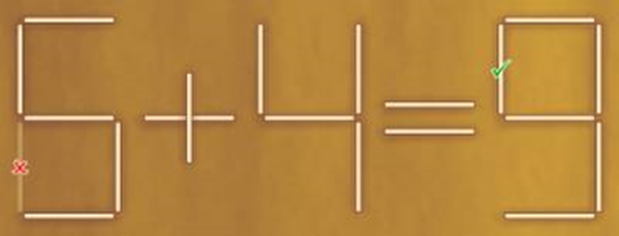

И в конце игры конечно же мы проведем конкурс среди капитанов
Нужно найти слово по его частям.
1. Его корень в слове «лесной», приставка в слове «перелёт», суффикс в слове «грибок», окончание в слове «волк». (ответ: перелесок)
2. Его корень в слове «дороженька», приставка в слове «попрыгать», суффикс в слове «лесник», окончание в слове «заяц». (ответ: подорожник)
3. Заключительная часть. Подведение итогов.
-Наша игра пришла к финалу.
Давайте подведем итоги.
Награждение победителей.
Рефлексия:
-Вот и подошла к финалу наша игра. Ребята, что Вам понравилось? Чем запомнилось? Были ли задания, которые Вам показались сложными? Что Вам помогало в ходе игры?
ТР “Лениногорск муниципаль районы”
“Иске Иштерәк төп гомуми
белем бирү мәктәбе” ГББМБУ
башлангыч сыйныфлар укытучысы
Кәримова Лилия Нәбиҗан кызы

4 нче сыйныфта әдәби уку фәненнән уку грамоталылыгын үстерү өстендә эшләү өчен биремнәр.
Укучылар өчен күрсәтмәләр
Текстны аңлап укуны тикшерү һәм бәяләү эше. Эш ике өлештән тора.
Беренче: уку тизлеген тикшерү, А өлеше.
Икенче: Б өлеше. Икенче өлеш 10 биремнән тора.
Биремнәрне башкаруга 45 минут бирелә. Эшнең җавапларын тиешле сызыкларга яз, җавапны үзгәртергә уйласаң, сызып, аның янына дөресен яз.
Кирәк очракта каралама кулланырга ярый. Эшләрне бирелгән тәртип буенча эшләп барырга киңәш ителә. Вакытны бушка сарыф итмәс өчен, авыр булып тоелган биремнәрне калдырып торып, алдагысына күчәргә мөмкин. Булдыра алган кадәр биремнәрне күбрәк эшләргә тырыш.
Уңышлар телим !
Китап уку
Гүзәл китаплар - гаҗәеп эшләрне күрсәтүче көзге, аулакта сердәш, ялгызлыкта иптәш, гаҗизлек* вакытында ярдәмче, кайгы вакытында шатлык китерүче, фикерләрне нурландыручы, үткән заман хәлләрен сөйләп торучы, өммәтләрнең* вакыйгаларын хикәя кылучы, акыллы кешеләрнең акылларын күзгә күрсәтүче, бәһасе* аз ләкин файдасы күп булган нәрсәләрдер.
Китаплар арасында мәгънәсез, юк нәрсәләр белән тулганнары да була. Аларны уку кыйммәтле вакытны юкка чыгару була. Шуның өчен фикерләрне нурландырырлык, холыкларны күркәмләүгә ярдәм итәрлек, акылларны арттырырлык китапларны сайлап укыгыз, башкаларыннан ерак булыгыз. Файдалы китапларны уку күңелгә шатлык китерер, фикергә азык булыр, зиһенгә* куәт кертер.
Китап уку кешенең йөзенә нур, күңеленә шатлык китерер, шуның өчен зиһен хезмәте белән шөгыльләнүчеләр ни кадәр арык булсалар да акыллары симез, ә йөзләре мәхәббәтле булыр. (111 сүз)
Ризаэтдин Фәхретдин.
Сүзлек
Гаҗизлек- ис., 1.көчсезлек, мескенлек, хәлсезлек 2.булдыксызлык, ярдәмсез булу
Өммәтләрнең-ис.,бу очракта дәвамчылар, вакыйгаларны язучы кешеләр мәгънәсендә
Бәһасе-ис.,искергән сүз, бәя
Биремнәр
А. Текстны вакытка укы. Укытучы сигналы буенча, вакыт беткәч, туктаган урынны билгелә. Укылган сүзләрне сана. Сорауларга язмача җавап бир.
Бу текст нәрсә турында?
_______________________________________________________
Китаплар турында нәрсә диелә? Тексттан сүзләр кулланып, җавабын яз.
_______________________________________________________
Б. 1/10 .Текстны укы. Автор укучыга нәрсә әйтергә теләгән? Текстның төп эчтәлеген билгелә һәм язып куй.
________________________________________________________
2/10. Текстта нинди китаплар булырга мөмкин диелә? Бер дөрес җавап вариантын билгелә.
- китапларның зурысы һәм кечкенәсе була
- китапларның нур чәчеп тора торганнары була
- акылны арттырырлык китаплар
3/10. Барлык дөрес җавапларны билгелә. Кайсы сүзтезмәләр
китап уку кешене акыллырак итә, дигәнне аңларга ярдәм итә?
- файдалы китапларны сайлап уку
- китапханәдә китаплар булу
- зиһен хезмәте белән шөгыльләнү
4/10. Дөрес җаваплар вариантын билгелә. Ни өчен китап бәһасе аз, ләкин файдасы бик күп булган әйберләр рәтенә кертелә?
- кешеләргә аң-зиһен өсти
- күзләрне томалый
- үткән заман хәлләрен сөйли
5/10.Таблицада кирәкле җавап вариантларын билгелә. Бирелгән раслаулар “дөрес”ме, әллә “дөрес түгел”ме?
Раслаулар | Дөрес | Дөрес түгел
Китап уку кыйммәтле вакытны юкка чыгара
Гүзәл китаплар-гаҗәеп эшләрне күрсәтүче көзге
Китап укудан ерак булыгыз

6/10. Кайсы җөмлә китап сайлаганда игътибарлылык кирәк икән, дигән уй тудырырга булыша? Бер дөрес җавап вариантын билгелә.
- Китаплар арасында мәгънәсез, юк нәрсәләр белән тулганнары да була.
- Аларны уку кыйммәтле вакытны юкка чыгару була.
- Файдалы китапларны уку күңелгә шатлык китерер...
7/10. Укучы китапны яратып укысын өчен, автор нинди алымнар кулланган? Дөрес билгеләмәне сайла.
- Юл саен бер үк сүзләрне кабатлаган
- Туры сөйләм (диалог) кулланган
- Сүзләрнең астына сызган
- Монолог кулланган
- Бизәкле хәрефләр кулланган
8/10. Сорауга җавапны яз. Текстта “сердәш” сүзе нәрсәне аңлата? “Сердәш” сүзен кулланып бер җөмлә төзе.
____________________________________________________________________________________________________________________
9/10. Сорауга җавапны яз. Текстның авторы “гүзәл китаплар”, “гаҗәеп эшләр” дигән сүзтезмәләр кулланган. Ә син аларны башка сүзләр белән ничек дип атар идең? Текстка таянып сүзләр кулланырга була.
Китаплар- _______________________________________________
Эшләр- _________________________________________________
10/10. Таблицада кирәкле җавап вариантларын билгелә. Укылган текст нигезендә таблицада бирелгән раслаулар “факт”мы, әллә “уй-фикер йөртү” ме икәнен билгелә.
Раслаулар | факт | Фикер йөртү
Китап-ялгызлыкта иптәш, ярдәмче
Китап уку кешенең йөзен нурландырадыр
Китап укыган кешеләрнең акыллары симез
Файдалы китаплар уку яхшырак булыр

Биремнәр һәм бәяләү тәртибенә характеристика. Бәяләү критерийлары
1 нче бирем. Китап уку. УГМ ӘУ 4 с.
Биремнәргә характеристика:
Эчтәлек ягын бәяләү: кешенең эчке дөньясы
Компетентлыкны бәяләү: тексттан кирәкле мәгълүматны аңлап алу, эчтәлеген, формасын( үгет-нәсыйхәтләрне тәкъдим итүне) бәяләү
Контекст: шәхси
Текст тибы: тоташ хикәя
Катлаулылык дәрәҗәсе: урта
Җаваплар форматы: кыска һәм тулы җаваплар
Бәяләү объекты:мәгълүматны аңлау, аңлатып бирә алу һ.б
Иң югары балл: 2
Тикшерү алымы: экспертлы
Бәяләү тәртибе: биремнең А һәм Б өлешләре аерым бәяләнә
Балл | А өлеше. Критерий эчтәлеге
1 | Дөрес җавап - “Китап турында. Китап уку кешене акыллы итә...”
0 | Башка җавап, яисә җавап юк
1 | Җавапны раслаучы, дөрес, төгәл сүзләр язылган- “гаҗәеп эшләрне күрсәтүче көзге,сердәш, ярдәмче...”
0 | Башка җавап, яисә җавап юк
Балл | Б өлеше. Критерий эчтәлеге
2 | 1/10. Мәсәлән. Китап укыган кеше акыллы була, йөзе нурлы булып балкып тора
1 | Китапларны укырга кирәк
0 | Җавап башка, яисә җавап юк
1 | 2/10. Мәсәлән. Җавап – “акылны арттырырлык китаплар”
0 | Җавап башка, яисә җавап юк
1 | 3/10. Җавап – “файдалы китапларны сайлап уку; зиһен хезмәте белән шөгыльләнү”
0 | Җавап башка, яисә җавап юк
1 | 4/10. Җавап – “кешеләргә аң-зиһен өсти”
0 | Җавап башка, яисә җавап юк
1 | 5/10. Җавап – “гүзәл китаплар-гаҗәеп эшләрне күрсәтүче көзге”
0 | Җавап башка, яисә җавап юк
1 | 6/10. Җавап – “китаплар арасында мәгънәсез, юк нәрсәләр белән тулганнары да була.”
0 | Җавап башка, яисә җавап юк
1 | 7/10. Җавап – “Монолог кулланган”
0 | Җавап башка, яисә җавап юк
2 | 8/10. Дөрес тулы җавап
1 | Кыска җавап
0 | Дөрес булмаган җавап, яисә җавап юк
2 | 9/10. Дөрес тулы җавап
1 | Кыска җавап
0 | Дөрес булмаган җавап, яисә җавап юк
1 | 10/10. Җавап – “Китап-ялгызлыкта иптәш, ярдәмче; Китап укыган кешеләрнең акыллары симез”
0 | Дөрес булмаган җавап, яисә җавап юк

18 б – иң югары
17-15 б - югары
14 -12 б – уртача
11-9 б – уртачадан түбән
Кулланылган әдәбият
- Балаларга үгет-нәсыйхәт.-Казан“Дом печати”нәшрияты.-2001.192 бит
- Виноградова Н.Ф. Функциональная грамотность младшего школьника: к постановке проблемы. /Н.Ф.Виноградова// Начальное образование. 2017,-№ 3,с. 3-7.
- Стулова О.К. Формирование функциональной грамотности младших школьников с помощью конструктора приемов/ О.К.Стулова// Социальные и педагогические вопросы образования: сборник материалов Международной научно-практической конференции.-2020-С.124-127.

Разработки учителей МБОУ «СОШ №3»
«Практические приемы формирования ЕНГ и возможности их использования применительно к разным предметам начальной школы»
Янкина Т.А., учитель начальных классов
Природа – это самая лучшая из книг,
написанная на особом языке.
Этот язык надо изучать
Н. Гарин-Михайловский

Теория без практики мертва, но и практика, не подкреплённая теорией, не будет эффективна. Поэтому мы постараемся сочетать эти важные компоненты в нашей работе.
Естественнонаучная грамотность – один из компонентов функциональной грамотности. Она позволяет человеку использовать теорию на практике и на основе этих знаний уметь описывать и объяснять явления, прогнозировать их развитие. Процесс обучения естествознанию в начальной школе призван обеспечить учащихся необходимыми общими естественнонаучными знаниями, умениями и навыками, дающими возможность успешно продолжить обучение в старшей школе.
Оно включает в себя не только знания, а ещё и умения применять эти знания в жизненных ситуациях.
Итак, я предлагаю вам порассуждать, интерпретировать и применить знания взаимосвязях в природе для объяснения простейших явлений и процессов в природе, сделать выводы.
Задание 1.
Вид деятельности: рассуждение
Формируемое умение: интерпретировать и использовать знания о взаимосвязях в природе для объяснения простейших явлений и процессов в природе, делать выводы.
Вася очень обрадовался, что мог своими знаниями помочь родителям во время прогулки по лесу. Ведь компаса нет, а вокруг все одно на другое похоже.
Вася рассказал родителям, как можно справиться без компаса, чтобы определить север и юг. Какие утверждения Васи являются верными?
- Лишайники и мхи предпочитают «селиться» на камнях и деревьях с северной стороны.
- Кора у березы чище и белее с северной стороны.
- Муравейник с северной стороны относительно дерева.
- Грибы предпочитают расти с северной стороны пня или дерева.
Ответ: 1,4
Задание 2.
Вид деятельности: рассуждение
Формируемое умение: формулировать выводы и подкреплять их доказательствами на основе проведённого эксперимента.
Варя проводила наблюдения за прорастанием семян гороха. Чтобы выяснить, влияет ли влажность на их прорастание, она взяла два стакана, положила в каждый по десять одинаковых семян гороха. Во второй стакан она предварительно поместила мокрую тряпочку. Оба стакана Варя оставила в классе на столе.
Какие подсчёты и сравнения нужно провести Варе, чтобы определить, как влажность влияет на прорастание семян?
Ответ: Необходимо посчитать количество проросших семян сначала в стакане с меньшей влажностью, а затем количество проросших семян в стакане с большей влажностью. Сравнить полученные результаты.
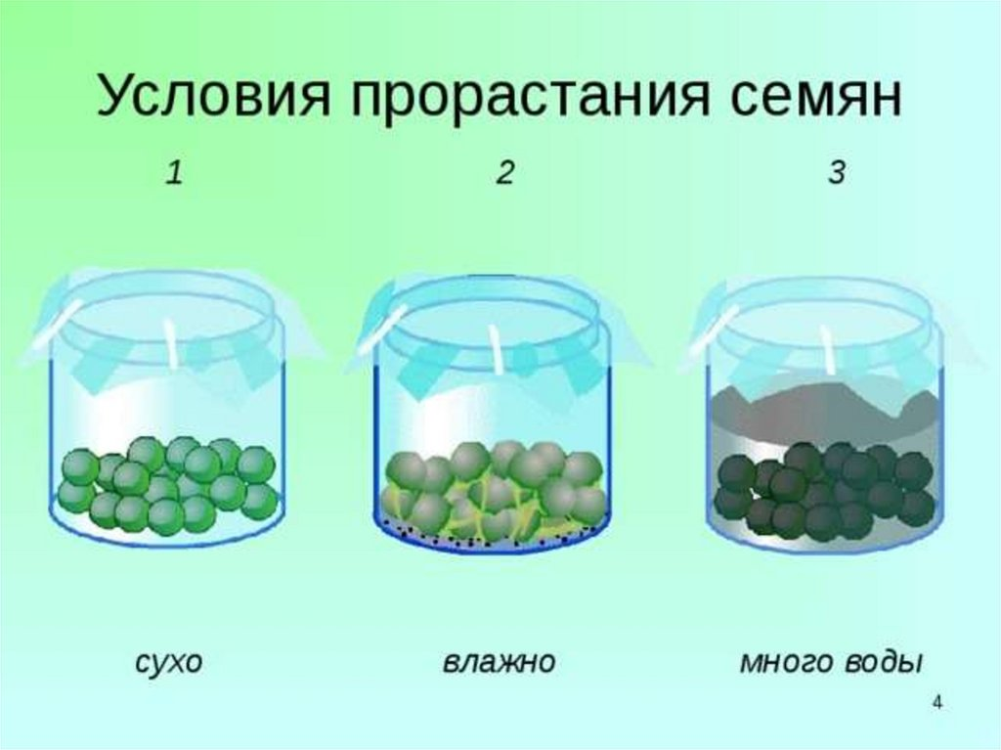
Задание 3.
Вид деятельности: рассуждение
Формируемое умение: формулировать выводы и подкреплять их
доказательствами на основе проведённых измерений.
Возвращаясь домой, из школы, дети заметили, что Вася оставляет более глубокие следы на заснеженной дороге, чем Петя. На школьном медосмотре был определен вес мальчиков, он оказался одинаковым. Чем же объясняется различная глубина следа?
Что необходимо проделать, чтобы ответить на этот вопрос?
1.Необходимо измерить рост мальчиков
2.Необходимо знать размер их обуви
3.Необходимо измерить площадь подошв обуви мальчиков
Ответ: Необходимо измерить площадь подошв обуви мальчиков
Задание 4
Вид деятельности: применение
Формируемое умение: находить и выбирать графическую информацию, изложенную в явном виде.
На каком рисунке знаками отображена погода в тот день, когда температура воздуха опустилась ниже 10 градусов мороза? Укажите букву, которой обозначен этот рисунок. Составьте описание погоды в этот день.
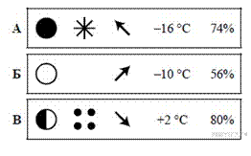
Ответ: А, в этот день была пасмурная погода, шёл снег, дул юго-восточный ветер, температура воздуха была минус 16 градусов, влажность воздуха – 74%.

Заскучали мои коллеги? И у меня тоже возник вопрос, как сделать процесс формирования естественнонаучной грамотности продуктивным и вместе с тем интересным для ребёнка. В связи с этим возникает необходимость применения в преподавании разных методов и приёмов обучения.
Рассмотрим некоторые из них.
- Приём из технологии ТРИЗ (теория решения изобретательских задач)
Формирует следующие универсальные учебные действия: умение связывать разрозненные факты в единую картину; умение систематизировать уже имеющуюся информацию; умение слушать и слышать друг друга.
«Ложная альтернатива»
Описание: внимание слушателя уводится в сторону с помощью альтернативы "или-или", совершенно произвольно выраженной. Ни один из предлагаемых ответов не является верным.
Пример.
Учитель предлагает вразброс обычные загадки и лжезагадки, дети должны их угадывать и указывать их тип. Например,
1. Что растет не березе - яблоки или груши?
2. Кто быстрее плавает - котенок или цыпленок?
3. Столица России - Париж или Минск?

- Прием РАФТ
Аббревиатура РАФТ расшифровывается в следующей таблице:
Роль | Аудитория | Форма | Тема
Для определения роли следует выяснить, кто может раскрыть заданную тему | Выяснение, кому может предназначаться данный текст | Выбор жанра, формы повествования | Выбор тематики, определение, о чем будет текст, какие основные идеи будут раскрыты в нем
Для применения приема «РАФТ» учителю следует определиться с темой. Она должна быть интересной и актуальной. Также потребуется наличие глубоких знаний по заданной теме, фантазия и актерское мастерство.
• Р-роль (любой человек нашей планеты)
• А-аудитория (кому вы будете писать) (жителям Марса)
• Ф-форма – рассказ
• Т- тема («Насекомые)
Напишите небольшой рассказ о том, что вы узнали сегодня на уроке, но рассказ должен быть не от вашего имени, а от имени любого человека нашей планеты. Рассказ будет предназначен для жителей планеты Марс.

- Приём «Да-нетка»
Учитель загадывает объект. Учащиеся пытаются найти ответ, задавая вопросы, на которые учитель может ответить только словами: "да", "нет". Дети должны понять, что сперва нужно сузить круг поиска, т.е. живая или неживая природа, если живая, то относится к растениям или животным.
Например, при изучении темы «Полезные ископаемые».
- Это твердое вещество? (да)
- Горючее или нет? (нет)
- Используется в строительстве? (да) и т.д. ГРАНИТ
Такие задания дети могут придумывать сами, работая в паре или в группе.

- «Верите ли вы, что …»
У детей таблица с вопросами, рядом с которыми дети ставят «+», если верят и «-», если не верят. В течение урока ученики узнают правильные ответы и рядом со своим ответом ставят правильный.
Например
-Верите ли вы, что ветер может разрушать горы?
- Верите ли вы, что опавшие листья вредят почве?
- Верите ли вы, что почва и камень родственники?
- Верите ли вы, что 1 см почвы образуется за 300 лет?

- «Лови ошибку»
Учитель предлагает учащимся информацию, содержащую определенное количество ошибок (на начальном этапе лучше детям говорить, сколько именно ошибок им нужно найти). Учащиеся работают в группе или индивидуально.
Например,
Текст 1. «Рассказ мальчика-фантазера»:
«И тут на меня налетела пчела, ужалила меня 100 раз и улетела».
- Где здесь ошибка? (пчела жалит только один раз и умирает)
Текст 2. Пауки – единственные насекомые, которые плетут паутину.
(Пауки не относятся к насекомым).
Использовать такую хитрость, как ознакомление с заведомо ложной информацией, содержащей неточности, искаженные факты, можно на любом этапе урока.

- «Шесть шляп»
Прием групповой активности, который помогает организовать изучение проблемы (текста, новой информации) и выявить разные стороны восприятия и оценки.
Задается проблемная ситуация (текст), которая не имеет однозначного ответа.
Например, тема «Разнообразие растений»
Класс делится на шесть групп, каждая выбирает себе одну шляпу.
- Белая шляпа – факты (можно использовать атласы, энциклопедии)
- Желтая шляпа – позитивное мышление (Почему животные не смогли бы жить без растений?)
- Черная шляпа – проблема. (Докажите, что без растений на земле не было бы в воздухе кислорода?)
- Красная шляпа – эмоции. (Какое эмоциональное состояние вы испытываете, когда видите, как гибнут растения?)
- Зеленая шляпа – творчество. (Что бы вы сделали, чтобы наша планета становилась зеленее и краше?)
- Синяя шляпа – философия (Обобщить высказывания всех групп)

- Инсерт - это прием технологии развития критического мышления через чтение и письмо.
Инсерт используют при работе с текстом, с новой информацией. Учащиеся читают текст, маркируя его специальными значками:
V – я это знаю
+ - это новая информация для меня
- - я думал иначе
? – это мне непонятно, нужны уточнения
Маркировки в тексте удобнее делать на полях карандашом или можно на отдельном листе. После чтения и работы с текстом, учитель задает вопросы
- Что было для вас знакомым?
- Что нового для себя вы узнали?
-У кого есть вопросы по тексту?
Данная работа может проводиться как индивидуально, так и в группе, в паре. Прием требует от ученика внимательного прочтения текста. На первых порах учащимся будет трудно анализировать текст. Необходимо начинать с коротких текстов, для начала можно использовать только пометки «знаю», «узнал новое».
- Ситуационные задачи (Кейс-технология).
Принцип технологии состоит в том, что в начале обучения, составляется индивидуальный план, каждый обучающийся получает так называемый кейс, содержащий пакет учебных карт, правил, рекомендаций по изучению учебного материала, контрольные вопросы для самопроверки, тесты, творческие и практические задания. Изучая материал, обучающийся может запрашивать помощь у учителя. Содержание кейсов может быть самым разнообразным: художественные произведения, фрагмент из мультфильма, конкретная жизненная ситуация, обобщение знаний по русскому языку по любой из тем и т. д. Использовать кейс-технологию возможно, как на учебных занятиях, так и во внеурочной деятельности.

- Предлагаем вам опробовать эту технологию на практике.
(Участники практикума делятся на 2- 3 группы, получают раздаточный материал, ручки)
Кейс «Природа родного края»
Текст 1
Однажды в классе сельской школы Слава, Соня и Сева внимательно рассматривали глобус и мечтали о далёких путешествиях. Дети сожалели о том, что Америка, Северный и Южный полюсы, страны и континенты уже открыты и исследованы другими людьми. Своими рассуждениями они поделились с учителем, Светланой Вячеславовной.
– Вы напрасно расстраиваетесь. «Стать путешественником можно и в наши дни», – сказала она ребятам.
– Но прежде, ответьте на три важных вопроса. Вот эти вопросы: – Известно ли вам, с чего начинались великие путешествия?
– Твёрдо ли вы знаете, куда, зачем и почему хотите отправиться в путешествие?
– Нужна ли путешественникам карта?
Светлана Вячеславовна посоветовала ребятам для начала отправиться в путешествие по родному краю.
Вопрос 1. Как вы думаете, понадобится ли ребятам географическая карта, чтобы отправиться в путешествие? Выберите один вариант ответа. Да Нет
(Правильный ответ ДА)
Вопрос 2. Помогите ребятам выбрать карту, с помощью которой можно совершить путешествие по родному краю. Запишите номер выбранной вами карты____________________________
рисунки карт
- карта метро, 2- карта полушарий, 3- карта местности, 4- контурная карта) (Правильный ответ № 3)
Вопрос 3. Объясните, для чего необходима географическая карта во время путешествия по родному краю. Отметьте несколько правильных ответов.
- Найти месторасположение достопримечательностей родного края
- Отметить месторождения полезных ископаемых
- Передвигаться по окрестностям родного края
- Обозначить места сельскохозяйственных угодий
- Нанести на карту маршрут путешествия
Правильный ответ 1, 3
Вопрос 4. Цифрами на карте обозначены точки, где Слава, Соня и Сева сделали остановки. С помощью карты и условных знаков определите, где делали остановки юные путешественники.
1 – _________________________________________________
2 – _________________________________________________
3 – ___
Рисунок плана местности с условными обозначениями, расшифровка обозначений прилагается
Правильный ответ: Лес, кустарник, луг
Текст 2
Останавливаясь в точках 1, 2, 3, ребята проводили опыт с одной и той же целью. Они брали небольшой комочек почвы, помещали его в стеклянную банку с водой и перемешивали.
Вопрос 5. Отметьте, с какой целью проводили опыт ребята: 1) определить растворимость почвы, 2) определить свойство воды, 3) определить наличие воздуха в почве.
Правильный ответ 3
Вопрос 6. В ходе своего путешествия ребята изучали растительный и животный мир.
А) Какие растения могли увидеть ребята? На какие две группы можно разделить эти растения? Запишите их названия в таблицу. Впишите в верхнюю строчку таблицы названия этих групп.
….. | …..
1. | 1.
2. | 2.
3. | 3.
Правильно указано основание для классификации растений, приведены примеры.

Б) На какие две группы можно разделить этих животных? Запишите их названия в таблицу. Впишите в верхнюю строчку таблицы названия этих групп.
….. | …..
1. | 1.
2. | 2.
3. | 3.
Правильно указано основание для классификации животных, приведены примеры.
Текст 3
Когда ребята отправились в путешествие, они познакомились с прогнозом погоды по местному радио и заполнили календарь погоды.
рисунок
Вопрос 7. Отметьте самое благоприятное время для путешествия. Объясните свой выбор.
Таблица с прогнозом погоды прилагается
1) 08.00 – 14.00
2) 12.00 – 14.00
3) 10.00 – 14.00
4) 10.00 – 12.00.
Правильный ответ 2 и 4, отсутствие дождя, ветра, благоприятная температура.
Текст 4
Перед выходом, ребята зашли в магазин, чтобы запастись продуктами для путешествия.
Вопрос 8. Каким продуктам они должны отдать предпочтение? Объясните.
Напитки | V | Мясные изделия |  | Мучные изделия
Молоко |  | Колбаса вареная |  | Свежий белый хлеб
Сладкая газированная  вода |  | Тушенка |  | Сладкие булочки
Вода питьевая |  | Сырое мясо |  | Сухари
Правильный ответ может быть обоснован длительностью похода, условиями хранения продуктов, сроками хранения и др.

Вопрос 9. Какую сумму они потратят на покупку?
Наименование товара | Цена
Молоко | 68 р.
Сладкая газированная вода | 80 р.
Вода питьевая | 56 р.
Колбаса вареная | 270 р.
Тушенка | 240 р.
Сырое мясо | 360 р.
Свежий белый хлеб | 53 р.
Сладкие булочки | 45р.
Сухари | 83 р.
Строка для расчётов ______________________________________________________

*Как рассчитать, сколько потратит каждый участник похода?

Подобная работа обучающихся с материалами кейса направлена на формирование умений:
- формулировать цели несложных наблюдений, опытов;
- формулировать выводы на основе результатов проведённого наблюдения;
- обосновывать прогнозы о протекании процессов и явлений;
- анализировать, интерпретировать данные и делать соответствующие выводы;
- преобразовывать одну форму представления данных в другую;
- применять соответствующие естественнонаучные знания, для решения практико - ориентированных задач.

Использование вышеперечисленных приемов, их сочетание на уроках окружающего мира и на других предметах, а также во внеурочной деятельности, существенно повышает уровень естественнонаучной грамотности учащихся, уровень их общего развития, позволяет сделать процесс обучения творческим и увлекательным.

Однажды путешественник попросил лодочника перевезти его на другой берег.
Сев в лодку, путник заметил, что на веслах были надписи. На одном весле было написано: «Думай», а на втором: «Делай».
«— Какие интересные у тебя весла», — сказал путешественник. – А зачем?
— Смотри, — улыбаясь, сказал лодочник. И начал грести только одним веслом, с надписью: «Думай».
Лодка начала кружиться на одном месте.
— Иногда случалось, что я думал о чем-то, размышлял, строил планы… Но ничего полезного это не приносило. Я просто кружил на месте, как эта лодка.
Лодочник перестал грести одним веслом и начал грести другим, с надписью: «Делай». Лодка начала кружить, но уже в другую сторону.
— А бывало, я кидался в другую крайность. Делал что-то бездумно, без планов, без чертежей. Много сил и времени тратил. Но, в итоге, тоже кружился на месте.
— Вот и сделал надпись на веслах, — продолжал лодочник, — чтобы помнить, что на каждый взмах левого весла должен быть взмах правого весла и только тогда можно будет попасть туда, куда хочешь.
Урок притчи заключается о том, что надо обретать не только знания, а способность целенаправленно применить эти добытые знания и умения в жизненной ситуации.
Спасибо за внимание!
Мастер-класс: «Формирование финансовой грамотности у детей младшего школьного возраста».
Мухутдинова Р.Ф., учитель начальных классов

Своё выступление мне хочется начать с высказываний: «Нажить много денег - храбрость; сохранить их - мудрость, а умело расходовать – искусство».
Бертольд Авербах
«Финансовая грамотность становится навыком, необходимым для каждого человека в двадцать первом веке. Поэтому разработка и внедрение стратегий финансового образования населения является важным направлением государственной политики во многих странах «Группы двадцати», включая Россию»
Антон Германович Силуанов
министр финансов РФ
Актуальность
В современном мире ребенок поневоле встречается с экономикой, даже если его не учат этому. Он узнаёт, что такое «моё», «твоё», «наше», «обмен», «деньги», «цена». Именно в младшем школьном возрасте у детей приобретается первичный опыт ориентировки в элементарных экономических явлениях, формируется основа в создании будущего экономического мышления. Ведь младший школьник вырастет, а знания, полученные в школьном возрасте, станут фундаментом для будущих экономических навыков. Поэтому столь важным является организация работы с детьми по формированию экономической грамотности, помочь детям младшего школьного возраста сформировать представления об экономических понятиях: экономика, потребности, нормы жизни, деньги, товар, цена в соответствии с их возрастными особенностями. Впервые экономическое воспитание включил в свою программу материнской школы Ян Амос Коменский, родоначальник научной педагогики. В своей книге «Материнская школа» Коменский предлагает давать детям «экономические познания», понимание управления домашним хозяйством: дети должны знать свою одежду для будней и праздников, беречь и не пачкать ее. Детям рассказывают, для чего людям нужны сундуки, шкафы, кладовые, подвалы, замки, ключи. Дети должны узнавать суть вещей для жизни, «постепенно открывать глаза на маленькие вещи, чтобы не остались слепыми для больших». Огромную роль он отводит труду, чтобы дети с самого рождения привыкли «избегать ленивого досуга».
Цель мастер класса: Повышение профессионального мастерства педагогов – участников мастер-класса в использовании современных форм и методов работы по формированию финансовой грамотности младших школьников.
Задачи:
- познакомить педагогов с необходимостью экономического воспитания, его возможностями;
- способствовать развитию интереса к играм экономического содержания и введению их в практическую деятельность педагогов НОО;
- побудить участников мастер-класса к широкому использованию современных форм и методов работы по формированию финансовой грамотности младших школьников.
Форма проведения мастер-класса: интегрированное (лекционно-практическое) занятие.
Ход мастер – класса:
Теоретическая часть:
Экономическое воспитание младших школьников — экономическая педагогическая деятельность, специально продуманная система работы, направленная на формирование у младших школьников элементарных экономических знаний и экономического сознания.
Финансовая грамотность – это психологическое качество человека, показывающее степень его осведомленности в финансовых вопросах, умение зарабатывать и управлять деньгами. Экономическое воспитание понимается как результат экономического просвещения, способствующего формированию хозяйственного отношения к материальным и духовным ценностям и становлению, начал ценностных ориентаций.
Процесс воспитания младших школьников финансовой грамотности реализуется через различные формы его организации:
- загадки;
- пословицы;
- сказки;
- экономические задачи;
- дидактические игры;
- сюжетно-ролевые игры;
- занятия.
Главное - говорить ребёнку о сложном мире экономики на языке, ему понятном. А можно ли увлечь детей рассказами об экономике в столь юном возрасте и развить у них зачатки финансовой грамотности?». Это задача трудная, но решаемая. Уважаемые коллеги! Основная форма обучения - игра. Именно через игру ребёнок осваивает и познаёт мир. Вот и мы сейчас поиграем (просмотр видеоролика).
Практическая часть:
(за столом сидят 5 человек)
Добрый день ребята. Я надеюсь сегодняшнее наше занятие окажется для вас полезной и увлекательной.
У взрослых людей есть такая забота:
Ходить каждый год, каждый день на работу
За эту работу им платят зарплату,
А эту зарплату рассчитывать надо!
И вот собирают семейный СОВЕТ,
Где создаётся семейный БЮДЖЕТ!
Ребята, вы уже знаете, что деньги нужно зарабатывать и уметь распределять свои финансы?
Сегодня мы с вами поиграем в семью, который ведет свой семейный бюджет. Для начала мы с вами распределим роли. Кто из вас, кто? (дети выбирают). Мама, папа, бабушка, сестра и брат.
Давайте выясним, что такое семейный бюджет. Наш семейный бюджет мы будем помещать вот в этот кошелёк.
И так, наша семья состоит из пяти человек. Папа и мама работают, и получают зарплату за свой труд. Папа и мама положите пож-та свои деньги в кошелёк. Следующий член семьи это –бабушка. Бабушка не работает, она уже на заслуженном отдыхе. Но она получает – пенсию. И свою пенсию она тоже складывает в семейный бюджет. Теперь старшая сестра. Учится в университете, и за свою учебу она получает –стипендию. Тоже кладет свою стипендию в общий кошелек. А младший брат посещает детский сад, и никакого дохода в семью он не приносит, соответственно ему в семейный бюджет положить нечего.
Однажды наша семья собралась в магазин. Берет свой семейный бюджет и идет в магазин.
Давайте, подумаем, на что, на какие самые вот свои желания сегодня потратите весь семейный бюджет.
(дети выбирают картинки)
Бабушка, например, выбирает кресло качалку. Кладите бабушка деньги за кресло, товар забирайте. Следующее, мама. Я куплю себе пальто. Кладите деньги, забираете пальто. Папа: я покупаю лопату. Кладите деньги. Сестра: очень хочется платье новое. Кладите деньги, забираете платье. Итак, младший брат что выберет? Мне велосипед. Кладут деньги (потратили все деньги). Отлично, все довольны с покупками? Семья возвращается домой.
Итак, семья вернулась домой. И что же она обнаружила? Света нет, воды тоже нет, еды нет, телефон не работает. Почему же так произошло? Потому что потратили все деньги на свои нужды, на то, что хотят. Коммунальные услуги не оплатили. Давайте разберемся.
Что же в первую очередь жизненно необходимо для человека. Подумаем о важных тратах, что можно оставить на потом, а что можно вообще исключить. Перед вами картинка семьи. И картинки наших человеческих потребностей. Это именно первоочередные нужды, по одной картинке я прошу выставлять на доску и аргументировать свой ответ.
Вода- это коммунальные услуги, дома не можем обходиться без воды.
Электричество – без него никак.
Еда – без еды мы не проживем.
Лекарства - это здоровье.
Тепло –нужно обязательно.
Транспорт.
Мебель
Одежда.
Овощи и фрукты.
Посуда.

Молодцы, ребята. Верно справились. Именно все потребности необходимые для человека.
Скажите, а вы правильно поступили, что все деньги потратили на те вещи, которые выбрали?
- Нет, мы не сэкономили, потратили весь бюджет, не оставили на еду, на бытовые, ежедневные расходы. Значит, наши эти вещи на втором плане.
- Абсолютно верно. Теперь представьте, вы дети. Как ребенок может помочь своим родителям сэкономить семейный бюджет? То есть на сэкономленные деньги родители могут купить ребенку игрушку, сладости. Как ребенок может помочь?
-Не просить часто игрушек, копить деньги, стараться быть аккуратным, носить вещи аккуратно, экономить воду, электроэнергию, собирать купоны на скидку, книги не покупать, а ходить в библиотеку.
- Молодцы, все совершенно верно. У каждого из нас есть свои мечты! Новое модное платье, сумочка или украшение. А может увлекательное путешествие в другой город или страну? Пусть успешные шаги в освоении финансовой грамотности помогут вам реализовать свою мечту!!!

Эффективность:
- приобретение новых знаний социально-экономического характера;
- приобретение первичных навыков рационального распределения доходов семьи;
- усвоение следующих вопросов: как сберегаются деньги, как научиться принимать правильные финансовые решения;
- получение навыков ответственного отношения к финансовым обязательствам;
- развитие внимания и воображения, способности искать и находить новые решения, новые подходы к рассмотрению предлагаемой ситуации;
- развитие мышления через умение анализировать, сравнивать, синтезировать, обобщать, выделять главное, доказывать, опровергать;
- развитие навыков сотрудничества со взрослыми и сверстниками;
- развитие самостоятельности и личной ответственности за свои поступки;
- осознавать и соизмерять свои потребности и возможности.
Играйте с детьми в экономику!
«Реализация стратегии читательской грамотности как ключ к освоению всех видов функциональной грамотности»
Камалова Р.З., учитель начальных классов
«Мои ученики будут узнавать новое не от меня;
Они будут открывать это новое сами.
Моя задача - помочь им раскрыться и развить собственные идеи»
И.Г.Песталоцци
- Добрый день, уважаемые коллеги! Сегодня на мастер-классе мы остановимся только на некоторых методических приемах формирования читательской грамотности.
Давайте мы с вами проведём небольшой тренинг по функциональной грамотности
1. Как называется степень подготовленности человека к выполнению возложенных на него или добровольно взятых на себя функций (Функциональная грамотность).
2.Взаимодействие двух или более людей, состоящее в обмене между ними информацией. (Общение)
3. Способность человека понимать и использовать письменные тексты, размышлять о них и заниматься чтением для того, чтобы достигать своих целей, расширять свои знания и возможности, участвовать в социальной жизни (Читательская грамотность)
4. Это сложный психофизиологический процесс, в котором можно выделить две стороны: смысловую и техническую (Чтение)
5. Всякая записанная речь (литературное произведение, сочинение, документ, а также часть, отрывок из них) – (текст)
Сейчас я вам предоставлю фрагмент занятия по читательской грамотности с использованием простейших приёмов которое можно использовать в урочное и внеурочное время. («да» «нет» и работы с текстом с его смысловыми частями. )
В результате применения в своей работе описываемых приёмов и методов у обучающихся начальной школы формируются навыки мышления и рефлексии, которые являются важными составляющими понятиями. В «читательскую грамотность», закладываются основы формирования грамотного читателя, человека, у которого есть стойкая привычка к чтению, сформирована душевная и духовная потребность в нём как средстве познания мира и самопознания. Это человек, владеющий техникой чтения, приёмами понимания прочитанного, знающий книги и умеющий их самостоятельно выбирать. Я считаю, что только творческий подход и разнообразные приёмы работы способствуют формированию активной читательской позиции современного школьника. Ребенок, которому легко читать, обязательно будет читать, читать без принуждения.
Приоритетной целью образования в современной школе является развитие личности, готовой к взаимодействию с окружающим миром, к самообразованию и саморазвитию.
Все больше мы сегодня слышим о функциональной грамотности. Что же это такое?
Что же такое функциональная грамотность – это способность человека вступать в отношения с внешней средой и максимально быстро адаптироваться и функционировать в ней.
В соответствии с требованиями к содержанию и планируемым результатам освоения учащимися основной образовательной программы начального общего образования в качестве результата рассматривается формирование у обучающихся универсальных учебных действий.
Особое место среди метапредметных универсальных учебных действий занимает чтение и работа с информацией. Успешное обучение в начальной и основной школе невозможно без сформированности у обучающихся читательской грамотности.
Особое значение формирование читательской грамотности приобретает сегодня, когда ситуация в области чтения напряжена: время на чтение постоянно сокращается, круг чтения сужается, литературные вкусы делаются более примитивными, поэтому учителю нужно ясно осознавать, что без привлечения к чтению, без формирования уважения, любви к книге, тяги к чтению, невозможно формирование читательской информационной культуры.
Таким образом, каждое читательское умение не формируется по отдельности, все умения, образующие систему, формируются одновременно при обращении к каждому новому произведению, поскольку более высокий уровень восприятия достигается только в результате взаимодействия всех элементов системы.
Раскрыв понятие «читательская грамотность», можно сделать вывод, что для того, чтобы опереться на чтение как на основной вид учебной деятельности в школе, у выпускников школы должны быть сформированы специальные читательские умения, которые необходимы для полноценной работы с текстами. У развитого читателя должны быть сформированы обе группы умений:
-умения, целиком основанные на тексте, извлекать из текста информацию и строить на ее основании простейшие суждения:
-умения находить информацию и формулировать простые непосредственные выводы: найти в тексте информацию, представленную в явном виде; основываясь на тексте, сделать простые выводы;
-умения, основанные на собственных размышлениях о прочитанном: интегрировать, интерпретировать и оценивать информацию текста в контексте собственных знаний читателя»:
-устанавливать связи, которые не высказаны автором напрямую;
интерпретировать их, соотнося с общей идеей текста;
реконструировать авторский замысел, опираясь не только на содержащуюся в тексте информацию, но и на формальные элементы текста (жанр, структуру, язык).
И сегодня на нашем мастер классе я хочу вам предложить, некоторые приёмы работы с текстом, которые помогут в развитии читательской грамотности, научат работать с текстом, извлекать из него необходимую информацию.
Приём «Верите ли вы»
-Верите ли вы, что можно детей научить учиться?
-Верите ли вы, что урок длится 40 минут?
-Верите ли вы что всё происходит ради детей?
- Верите ли вы, что учитель находится в постоянном поиске?
- Верите ли вы, что по окончанию мастер – класса вы что – нибудь возьмёте для своей педагогической копилки?
- Верите ли вы, что формирование читательской грамотности не играет роли при обучении детей?
1.Приём «Верите ли вы….» может быть
1.Началом урока, чтобы связывать разрозненные факты в единую картину;
2.Систематизировать уже имеющуюся информацию.
3.Учащимся предлагаются утверждения, с которыми они работают дважды: до чтения текста параграфа учебника и после знакомства с ним. Полученные результаты обсуждаются. Это будет способствовать вдумчивой работе с текстом, критически воспринимать информацию, делать выводы о точности и ценности информации.
2. Приём «КЛАСТЕР» помогает развитию умений вырабатывать собственное мнение на основе различных наблюдений, опыта, содействует самообразовательной деятельности учащихся, умению самостоятельно решать проблемы и работать в группе, активизирует учебную деятельность. У детей есть возможность исправления, редактирования работ. Такие уроки дают учащимся возможность проявить себя, показать свое видение предложенных тем и проблем, дают большую свободу творчества. Метод составления кластера в начальной школе лучше вводить постепенно, воспитывая у учащихся культуру дискуссии и сотрудничества.
3. Приём «Тонкий и Толстый»
Это приём из технологии развития критического мышления используется для организации взаимоопроса. Тонкий вопрос предполагает ответ развернутый. После изучения темы учащимся предлагается сформулировать по три «тонких» и три «толстых» вопросов, связанных с пройденным материалом. Затем они опрашивают друг друга, используя таблицы «толстых» и «тонких» вопросов.
Подведение итогов.
Представленные приёмы работы с текстом позволят развивать на уроках читательскую грамотность у обучающихся.
Рефлексия.
Приём «Пятёрочка»
Уважаемые педагоги, на листе бумаги обведите левую руку. Каждый палец – это какая – то позиция, которая позволяет высказать мнение о моём выступлении. Поставьте галочки на тех пальцах, позиции которых соответствуют вашему внутреннему ощущению.
Учить детей сегодня трудно,
И раньше было нелегко.
Читать, считать, писать учили:
«Даёт корова молоко».
Век ХХI – век открытий,
Век инноваций, новизны,
Но от учителя зависит,
Какими дети быть должны.
Желаю вам, чтобы дети в вашем классе
Светились от улыбок и любви,
Здоровья вам и творческих успехов
В век инноваций, новизны! Спасибо за внимание!

«МБОУ «СОШ № 4»
Зруллиной Л.М., учитель начальных классов
Конспект урока по математике.
Тема урока: Решение «жизненных» задач в 4 классе.
I. Организационный этап.
- Здравствуйте, ребята! Сегодня на уроке, ребята, вас ожидает много интересных заданий, новых открытий, а помощниками вам будут: внимание, находчивость, смекалка.
-Ребята, закройте глаза. Скажите себе, что будете внимательными. Повторите мысленно:
Я буду внимательным.
Буду думать, думать, думать.
Буду сосредоточенно размышлять.
Буду догадлив, старателен.
Желаю вам хорошей творческой работы на уроке.
II. Актуализация знаний и умений (Устный счет) Постановка цели и задач урока.
- Что такое задача? ( )
- Где, кроме уроков математики, мы можем встретиться с задачей?
- В жизни мы постоянно сталкиваемся с разными задачами. Математика нам всегда везде нужна.
-Сегодня на уроке мы займёмся не просто решением задач, а решением именно жизненных задач.
- А сейчас поиграем в ассоциации. Какие ассоциации у вас возникают, когда слышите слово лето? (… отдых в кругу знакомых и семьи)
- Сегодня мы будем решать взрослую задачу.
- Сегодня мы попробуем рассчитать сколько денег понадобится семье из трёх человек (мама, папа и ребёнок), чтобы провести свой отпуск на море.
- Это важнейшая задача? Это заранее нужно запланировать?
- Лето уже не за горами, и мы сегодня с вами поможем нашим родителям такое большое дело сделать.
- И так цель нашего урока: рассчитать, сколько понадобится денег семье из трёх человек, чтобы совершить отпуск на море.
Ш. Закрепление знаний в знакомых ситуациях. Поиск решения.
- С чего мы начинаем планировать отпуск? (Куда поехать)
- Мы поедем в Сочи. (поднимите руки, кто из вас побывал в Сочи)
- Второе, что нужно определить?
- На чём?
- Где будем жить?
- Но прежде чем всё это планировать, у взрослых возникает ещё одна трудность: у папы отпуск в одно время, а у мамы – в другое. У вас сейчас будет задача- с помощью календаря вы должны посчитать сколько общих дней из отпуска у мамы и папы, если у папы отпуск с 10 июня по 7 июля, а у мамы - с 24 июня по 21 июля.
1 задача- Посчитайте, сколько общих дней отпуску есть у семьи. (14 дней или две недели)
(проверяем)
- Мы с вами решили первую математическую задачу с помощью календаря.
(технологическая карта урока. Запишите в карту первое: место, куда мы едим, второе: дату отпуска. Табличка: сколько денег понадобится на транспорт, на питание и проживание) Конечно же нам нужны будут деньги на развлечения, сувениры и т.д. Но это уже второстепенно. Добираться можно по - разному. Скажите мне гипотезу: как вы думаете, сколько же денег минимально необходимо для того, чтобы хорошо семье отдохнуть. Хватит ли семье 80 тыс, чтобы отдохнуть на море.
- На чём можно добираться? (на поезде, на самолёте, на машине) Но поездом можно добираться по - разному: есть подешевле вагон — это плацкартный вагон, есть подороже – это купейный вагон.
2 задача - 1 группа – рассчитать стоимость проезда туда и обратно в плацкартном вагоне, 2 группа – купейный вагон, 3 группа – самолёт, 4 команда будет рассчитывать на автомобиле.
- Какая информация нам нужна, чтобы решить вторую задачу: сколько понадобится денег на транспорт? Где мы можем найти такую информацию
Физминутка. Настроимся на поездку.
- Для того чтобы отправиться в дорогу, надо собрать чемодан, а чемодан у нас не резиновый, туда нужно положить самое необходимое, я сейчас буду называть вам предметы: если без этого предмета в отпуске на юге обойтись нельзя, то встаём на носочки руки поднимаем вверх; если совершенно не нужен – приседаем, руки на колени; но если он нужен, но при желании можно без него обойтись или заменить – встаём ровно руки опустить.( здесь у нас мнения могут разойтись, каждый берёт предмет по своему усмотрению)
- Чемодан, телевизор, документы, ласты, купальные принадлежности, шахматы, подушка, средство для загара, полотенце, лыжи,
- напоминаю задание: - открываем поисковик, находим стоимость билетов в интернете, вспомним задачу каждой группы (имейте ввиду, что детский билет стоит в два раза дешевле взрослого), вам надо купить билеты туда и обратно: два взрослых и один детский. Решение оформляем в тетради. Записываем только решение и ответ. (расход топлива на каждый км)
- Вы должны были посчитать сколько денег потратит семья из трёх человек туда и обратно. Отвечает по одному человеку из каждой группы.
-3 задача - Разная длительность поездки, поэтому мы возьмём время отдыха на море 10 дней. Теперь нам надо посчитать сколько необходимо денег за эти 10 дней на проживание
- теперь надо выяснить стоимость проживания в отеле из расчёта на 10 дней. Я посмотрела на разных сайтах и разные отели и выяснила, что средняя стоимость проживания в отеле в среднем составляет 3000 рублей. Трёхместный номер. Так сколько денег понадобится семье из трёх человек на 10 дней.
4 задача - Запишите в маршрутный лист 30000 рублей. Очень большая сумма уйдёт на питание. Вы сейчас получаете меню, которое оформлено в виде таблицы: название блюда, сколько оно стоит, и какое меню выбирают мама, папа и ребёнок так, чтобы оно не повторялось. Ваша задача: посчитать в тетради сколько они должны заплатить денег, чтобы заплатить за обед.
4 гр. – ваша задача рассчитать стоимость питания на 1 день. 21400 руб. за 10 дней запишите ответ в маршрутный лист.
- и что ещё вам осталось сделать7 посчитать итог. Какой навык вы сейчас будете отрабатывать7
V. Итог урока.
Итог: тема урока была какая? Решение жизненных работ. Цель сколько денег истратить на отдых семье из 3 чел на 10 дней для этого мы что узнали
Стоимость проезда, проживание в отеле, стоимость питания и подвели итог. Какая у нас была гипотеза? Сколько денег необходимо для отпуска? 80 тыс.
- Давайте посмотрим кто в этот бюджет укладывается, а кто нет
1 группа укладывается?
- Как вы считаете, достигли ли мы цели сегодня на уроке?
- поднимите руки, кто считает, что достигли.
- похвалите себя те, кто считает, что плодотворно сегодня работал на уроке
- встаньте та группа, которая считает, что вместе они хорошо поработали
- мы повторили вычисления разного вида и задачи разного вида. И сумели достичь поставленной цели.
IV. Информация о домашнем задании, инструктаж по его выполнению.
- Рассчитать, сколько понадобится денег для отпуска, если поехать на личном транспорте.
VI. Рефлексия
- Оцените свою работу на занятии, подчеркните предложение, которое вам больше всего подходит:
- Знания полезны, все понятно.
- Лишь кое-что чуть-чуть неясно.
- Еще придется потрудиться.
- Да, трудно все-таки учиться!
- Эти знания мне не пригодятся в жизни.
Благодарю за работу!
МБОУ «Ивановская ООШ»

Разработка внеурочного занятия в 4 классе по курсу внеурочной деятельности «Мальки пера»
Галеева Гульфия Марсовна,
учитель начальных классов МБОУ «Ивановская ООШ»

Тема: Работа журналиста. Рубрика в журнале. Поиск информации, редактирование.
Цель занятия:
- дать представление о сфере массовой коммуникации
- познакомить с основами журналистского мастерства
- создать условия для оптимальной социальной и творческой самореализации личности, интеллектуального и мыслительного совершенствования
- расширить кругозор, развить владение словом.
задачи:
Обучающие:
- знакомство с принципами журналистской деятельности
- научить слушать, говорить, договариваться;
- научить формулировать вопросы;
- научить методам и приемам написания статьи
Воспитывающие:
- воспитать целеустремленность и ответственность за конечный результат
Развивающая:
- развить практические навыки поисковой работы;
- развить умение действовать в команде;

Оборудование: магнитная доска, ватман, клей, карточки для работы, ножницы, фломастеры.
Ход занятия:
1 этап. Индуктор (мотивационный, побуждающий к деятельности).
Учитель: Ребята, к вам обратился Гриша из 1 класса. (видеообращение или личное присутствие)
«Мне всегда были интересны животные Африки. Я уже о многих животных Африки знаю. Загадкой для меня остается жираф. Зачем жирафу длинная шея и какой у него рост? Почему у жирафа синий язык и какой он длины? Как жирафы спят? Стоя? Как жираф пьет? Мама сказала посмотреть в интернете, но там очень сложный текст и я не могу его понять. Помогите мне найти ответы на эти вопросы».

Ребята, вы знакомы и очень любите детский журнал «Вот!». В нем есть рубрика «Вопросы от почемучек», где отвечают на вопросы детей. Сегодня вы будете журналистами этого журнала и поработаете в рубрике «Вопросы от почемучек».

2 этап. Подготовительный.
- Ответе на вопросы:
- Чем занимаются журналисты? (Журналисты занимаются поиском наиболее значимых и важных событий, которые происходят в мире).
- Как они рассказывают о них? (Они рассказывают о них устно или письменно – в газетах, журналах или на телевидении и радио)
- Что должен уметь журналист? (Он должен много знать, хорошо говорить, писать, запоминать)
- Зачем журналисту хорошая память? (Он должен записывать и запоминать, то, что ему говорят).
- Почему журналист должен быть наблюдательным? (Журналист описывает события. Он много видит и должен не пропустить ни единую деталь, иначе события окажутся не достоверными).
Игровое упражнение «Острый глаз»
Учитель делит класс на команды и предлагает детям ответить на вопросы о том, что они видели: «Какого цвета футболка у Дианы», «Сколько шкафов в кабинете», «Кто сидит за первой партой от двери» и т.д.
- Чтобы описать событие в газете или журнале, журналист должен знать много слов русского языка. Проверить словарный запас помогут следующие задания:
Найди синонимы к слову «красивый» (очаровательный, прекрасный, великолепный)
- Перед вами плакат с картинками животных. Найти животных, название которых состоит из 3 букв (кит, лев, и т.д.) (приложение1), выйти к доске (доска подела на количество команд) и записать название животных.
- Теперь вспомните название животных, которые состоят из 3 букв и запишите.
Скажи наоборот
чистый –
весело –
сладкий –
большой –
твердый –
белый –
теплый –
- Молодцы! Вот мы и размялись перед настоящим заданием журналиста
- Скажите, а всегда ли журналисты берут интервью для своего расследования? (Ответы детей)
- Вы разошлись во мнениях.
- Как по-вашему, может ли журналист взят интервью у животного? (Нет)
- Где журналисту найти информацию? (В книгах, в интернете, у зоологов)
- Правильно! Если мы с вами не можем пообщаться с зоологом, то информацию мы возьмем из другого источника.

3 этап. Актуализация знаний. (работа с текстом)
- Давайте посмотрим журнал «Вот!». Как оформляются рубрики? (Страница поделена на 2, 3, 4 одинаковые части. Если на вопрос ответ большой, то занимает или разворот, или 1 страницу, или ½ часть страницы. Если ответ небольшой, то занимает 1/3 или ¼ страницы)
- На доске висит ватман. Представьте, что это страница журнала. Эта страница будет посвящена нашему животному жирафу. Ваша задача – изучить сплошной текст. Он лежит пере вами на столах (приложение 2) Найти ответы на вопросы Григория, подобрать картинки (приложение 3) к прочитанному. На ватман приклеить свои ответы и подобранные фотографии, красиво оформить. Ответы надо вырезать из текста (на столах карандаши, ножницы, клей, фломастеры)
Так как вопросов у Гриши 4, то и разбиваемся мы на 4 команды. Каждой команде 1вопрос.
Помните, что информация должна быть полная. Вы журналисты и текст ваш должен быть интересным и познавательным. (На 4 листочках записан вопросы. Команда вытягивает один листок и читает свой вопрос. На столах лежит текст. Фотографии лежат на отдельном столе. Команда подходит и выбирает 1-2 фотографии)
- На эту работу даю вам 15 минут.

4 этап. Защита проекта. Выступление команды. (ответы на вопросы)

Выступление 1 команды: Зачем, жирафу, длинная шея и какой у него рост?
Жираф обладает чрезвычайно длинными шеей и ногами, за счет чего он является самым высоким млекопитающим на планете. Таким образом, голова его оказывается на высоте около 5-6 метров над землей, тогда как высота тела не превышает 4 метров.
Поскольку голова этого чудо-зверя оказывается на высоте двух метров над уровнем его сердца, то последнему приходится перегонять достаточно высокий столб крови. Толщина стенки сонной артерии жирафа составляет 12 миллиметров, что позволяет ей выдерживать колоссальное артериальное давление, которое у жирафа вдвое больше, чем у человека.
Может сложиться ошибочное мнение, что такая длина шеи обеспечивается за счет огромного количества позвонков, однако это вовсе не так. У всех млекопитающих, в том числе и у человека, шейных позвонков – семь, но они разного размера. Так у мелких грызунов позвонки крохотные, а у жирафа – очень большие.
И все же, зачем жирафу столь длинная шея? Ответ очень прост – с её помощью он срывает с верхушек деревьев листья и побеги. В африканских саваннах у него много травоядных соседей – антилопы, зебры и другие. И каждому из них приходится обедать на своем «этаже». Щипать низкорослую траву жирафу неудобно, зато он без труда дотягивается до самых верхушек деревьев, а на такой высоте конкурентов у него нет.

Выступление 2 команды: Почему у жирафа синий язык и какой он длины?
Известно, что многие травоядные используют язык для захватывания пищи, но никто из них не делает это так виртуозно, как жираф. Его язык очень гибкий и достигает в длину около полуметра. Жираф неспеша срывает с верхушек мимоз самые верхние молодые побеги, которые являются его самым любимым лакомством.
Долгие годы ученые не могли понять почему у жирафов языки синего цвета, но вот подоспели последние научные данные, которые пролили свет на этот необычный язык. Итак. Язык жирафа имеет такой цвет из-за пигмента - меланина, который защищает язык жирафа от солнечных ожогов. Ведь питаясь, жираф долгое время проводит на солнце с высунутым языком, который бы не имея меланина, обгорел бы вмиг, как бледный отпускник на юге в первый же день. Вот так разгадана ещё одна загадка природы.
Выступление 3 команды: Как жирафы спят? Стоя?
Спят жирафы в менее интересной позе. Ложась сначала на грудь, во время сна они переворачиваются на бок, поджимают к животу одну или обе передние ноги, а шею откидывают назад и кладут голову на заднее бедро. Сон жирафов очень чуток. Они могут по нескольку дней обходиться без сна и отдыхать стоя.

Выступление 4 команды: Как жирафы пьют?
Жираф редко щиплет степную траву, предпочитая только сочные побеги, которые богаты влагой. Таким образом, получая всю необходимую жидкость из пищи, жирафы могут находиться довольно-таки далеко от источников воды. Однако в засушливое время года они отправляются на поиски водоема.
Чтобы попить воды, жирафу приходится принимать причудливые позы. Иногда он широко раздвигает передние ноги и наклоняет переднюю часть туловища и шею вперед, иной раз, ноги приходится подгибать или одну из них выставлять вперед, а другую назад.

- Ребята, вы большие молодцы! Проделали большую работу. У вас получился целый репортаж о таком удивительном животном. Я надеюсь, вы получили удовольствие выполнив эту работу.
Вашу работу мы вывесим в коридор для начальных классов и с вашей рубрикой познакомится не только Гриша, но и другие ребята.

5. этап. Рефлексия.

- Настоящий журналист должен уметь не только писать грамотные и качественные статьи, но и быть интеллектуально подкованным человеком и отлично знать журналистские термины. Перед вами задание. Юным журналистом предлагается «расшифровать» всеми известные журналистские слова. Каждой команде 1 цепочка (Приложение 4)

1. РОРКЕТОРК; КРОТАДЕР; АТОТФРОПАПА; ПЕРТРОРЕ
2. СВЕТКАР; ПАЯФОРИГИТ; АПСООЛ; АРИБРУК
3. РООНИМКФ; ИКРАЯДЕЦ; ВНТОЕТАГС; ИВЕРТЬНЮ
4. МАЗТАЕК; АНЕОЛВЛ; ИРЯЗЕНЕЦ; ЖПАТРЕРО

Ответы:
- Корректор, редактор, фотоаппарат, репортер.
2. Верстка, типография, полоса, рубрика
3. Микрофон, редакция, интервью, агентство
4. Заметка, новелла, рецензия, репортаж.

- Молодцы!

6 этап. Подведение итогов.
- Ответьте на вопрос: Всегда ли журналисты берут интервью для своего репортажа? (Нет)
- Обоснуйте. (У жирафа невозможно взять репортаж, для этого можно найти информацию в книгах по зоологии, в интернете. Конечно, можно взять интервью у зоолога.)
- Какую работу выполняет журналист в издании журнала?
- Что должен уметь журналист?
- Как помогает журналисту его умение слушать?

- Вот и подошло к концу наше занятие. Остались ли у вас еще вопросы о работе журналиста?
Предлагаю дома составить перечень вопросов и принести на следующее занятие.
- Спасибо за работу!

